# MODUL PRAKTIKUM

**INTERNET OF THINGS**

**TAHUN 2025**



**LABORATORIUM INTERNET OF THINGS AND**

**HUMAN CENTERED DESIGN**

**UNIVERSITAS BRAWIJAYA, INDONESIA**

# **BAB 1 Pengenalan Internet of Things (IoT) dan Arsitekturnya**

## **1.1. Apa itu Internet of Things (IoT)?**

# **Internet of Things (IoT)** adalah konsep di mana objek fisik (perangkat, sensor, atau alat) diintegrasikan dengan kemampuan komunikasi dan pemrosesan data sehingga dapat saling berinteraksi melalui jaringan internet. Tujuan utamanya adalah untuk mengumpulkan, mengirim, dan memproses data secara otomatis sehingga menghasilkan informasi yang dapat membantu dalam pengambilan keputusan secara efisien.

### **Poin Penting:**

# **Konektivitas:** Setiap perangkat dapat terhubung dan saling berkomunikasi.

# **Otomatisasi:** Proses pengumpulan dan analisis data dapat dilakukan secara otomatis.

# **Integrasi Data:** Menggabungkan data dari berbagai sumber untuk analisis yang lebih mendalam.

# **Peningkatan Efisiensi:** Otomatisasi dan pengambilan keputusan berbasis data membantu meningkatkan efisiensi operasional.

## **1.2. Sejarah Singkat dan Perkembangan IoT**

# **Awal Mula:** Konsep IoT mulai dikenal ketika teknologi sensor dan jaringan berkembang pesat, memungkinkan perangkat untuk “berbicara” satu sama lain.

# **Evolusi Teknologi:** Perkembangan microcontroller, sensor yang lebih murah dan handal, serta kemajuan dalam teknologi komunikasi nirkabel (seperti WiFi, Bluetooth, Zigbee) mempercepat penerapan IoT.

# **Era Cloud Computing:** Dengan kemunculan cloud computing dan big data, pengolahan dan penyimpanan data IoT menjadi lebih efisien dan skalabel.

# **Aplikasi Luas:** IoT kini diterapkan di berbagai bidang seperti pertanian (smart farming), kesehatan (health monitoring), industri (smart manufacturing), dan kota pintar (smart cities).

## **1.3. Arsitektur IoT**

# Secara umum, arsitektur IoT dapat dibagi menjadi tiga layer utama, yaitu:

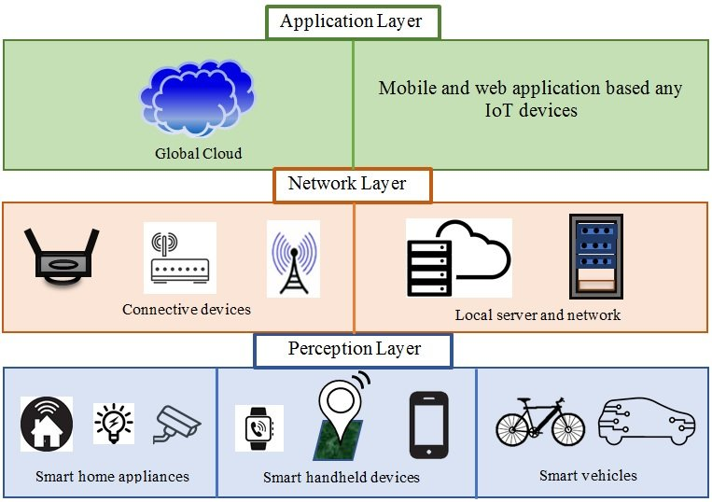

### **1.3.1. Layer Device (Perangkat)**

# **Definisi dan Fungsi:**

# **Pengumpulan Data:** Layer ini merupakan titik awal dalam ekosistem IoT. Di sinilah perangkat fisik seperti sensor dan aktuator berperan dalam mengumpulkan data dari lingkungan.

# **Contoh Perangkat:** Sensor suhu, sensor kelembaban, kamera, RFID, dan perangkat wearable.

# **Fungsi Utama:** Mengubah parameter fisik (misalnya, suhu, tekanan, gerakan) menjadi sinyal digital yang dapat diproses dan dikirim melalui jaringan.

# **Contoh Kasus:**

# Pada sistem monitoring lingkungan, sensor suhu dan kelembaban dipasang di berbagai titik untuk mengukur kondisi lingkungan secara real-time.

### **1.3.2. Layer Communication (Komunikasi)**

# **Definisi dan Fungsi:**

# **Penghubung Data:** Layer komunikasi berfungsi sebagai jembatan antara perangkat (layer device) dan sistem pengolahan data (layer aplikasi). Data yang dikumpulkan oleh sensor dikirim melalui jaringan menggunakan berbagai protokol komunikasi.

# **Teknologi dan Protokol:**

# **Jaringan Nirkabel:** WiFi, Bluetooth, Zigbee, LoRa, NB-IoT, dll.

# **Protokol Komunikasi:** MQTT, HTTP, CoAP, dan lainnya yang memastikan data dapat dikirim secara efisien dan aman.

# **Fungsi Utama:** Menjamin data dapat berpindah dengan cepat dan andal dari perangkat ke sistem pusat, serta mendukung interaksi dua arah (misalnya, perintah dari aplikasi untuk mengaktifkan aktuator).

# **Contoh Kasus:**

# Data dari sensor suhu dikirim melalui jaringan WiFi ke server cloud untuk dianalisis dan disimpan.

### **1.3.3. Layer Application (Aplikasi)**

# **Definisi dan Fungsi:**

# **Pengolahan dan Visualisasi Data:** Layer aplikasi adalah tempat data yang diterima dari perangkat diolah, dianalisis, dan divisualisasikan. Di sinilah data berubah menjadi informasi yang dapat digunakan untuk pengambilan keputusan.

# **Komponen:**

# **Software dan Platform:** Aplikasi mobile, dashboard web, sistem analitik berbasis cloud.

# **Fungsi Utama:** Menyediakan antarmuka bagi pengguna (misalnya, dosen, teknisi, manajer) untuk memonitor, mengontrol, dan mendapatkan insight dari data yang dikumpulkan.

# **Keamanan dan Manajemen:** Termasuk juga mekanisme untuk mengelola perangkat, mengamankan data, dan memastikan integritas sistem secara keseluruhan.

# **Contoh Kasus:**

# Sebuah dashboard web yang menampilkan grafik suhu dan kelembaban secara real-time, serta memberikan peringatan apabila terdapat kondisi abnormal.

## **1.4. Keterkaitan Antar Layer**

# **Integrasi:** Setiap layer saling bergantung. Perangkat (device layer) mengumpulkan data yang kemudian dikomunikasikan melalui layer komunikasi untuk diproses pada layer aplikasi.

# **Keandalan Sistem:** Kualitas sistem IoT bergantung pada kehandalan masing-masing layer. Jika salah satu layer mengalami masalah (misalnya, gangguan jaringan di layer komunikasi), maka keseluruhan sistem dapat terpengaruh.

# **Keamanan:** Aspek keamanan harus diterapkan di setiap layer—mulai dari pengamanan perangkat fisik, enkripsi data saat transmisi, hingga proteksi data di aplikasi.

## 

# Memahami dasar-dasar IoT dan arsitekturnya sangat penting bagi mahasiswa untuk dapat mengaplikasikan konsep ini dalam praktikum. Dengan mengetahui fungsi dan peran masing-masing layer—device, communication, dan application—mahasiswa dapat:

# Merancang sistem IoT yang terintegrasi dengan baik.

# Menangani permasalahan yang mungkin timbul di setiap tahap.

# Mengoptimalkan pemanfaatan teknologi IoT untuk berbagai aplikasi praktis.

## **Sensor dan Aktuator dalam IoT**

### **1. Sensor**

#### **1.1. Pengertian Sensor**

Sensor adalah perangkat yang berfungsi untuk mengukur parameter fisik atau lingkungan, kemudian mengubah informasi tersebut menjadi sinyal listrik yang dapat diproses oleh sistem. Dalam konteks IoT, sensor menjadi “mata dan telinga” sistem, memungkinkan perangkat untuk mendapatkan data real-time dari lingkungan sekitarnya.

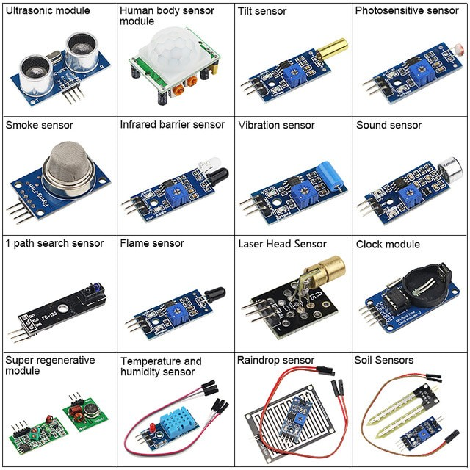

#### **1.2. Fungsi Utama Sensor**

* **Pengukuran Parameter Fisik:** Misalnya suhu, kelembaban, tekanan, cahaya, dan gerakan.
* **Konversi Sinyal:** Mengubah data analog (hasil pengukuran fisik) menjadi sinyal digital agar dapat diolah oleh mikrokontroler atau sistem komputer.
* **Pemantauan Kondisi:** Memungkinkan sistem untuk mendeteksi perubahan kondisi lingkungan yang dapat memicu aksi tertentu atau mengirimkan notifikasi.

#### **1.3. Jenis-Jenis Sensor**

Sensor dapat diklasifikasikan berdasarkan parameter yang diukurnya maupun prinsip kerjanya. Berikut adalah beberapa jenis sensor yang umum digunakan dalam IoT:

* **Sensor Suhu:**
  + *Termistor:* Mengukur perubahan suhu berdasarkan perubahan resistansi.
  + *Termokopel:* Menghasilkan tegangan yang besarnya proporsional terhadap perbedaan suhu.
  + *RTD (Resistance Temperature Detector):* Sensor dengan akurasi tinggi yang mengandalkan perubahan resistansi pada material logam.
* **Sensor Kelembaban:**
  + *Sensor Kelembaban Kapasitif:* Mengukur kelembaban berdasarkan perubahan kapasitansi.
  + *Sensor Kelembaban Resistif:* Mengukur kelembaban berdasarkan perubahan resistansi.
* **Sensor Cahaya:**
  + *Fotodioda:* Mengubah intensitas cahaya menjadi arus listrik.
  + *LDR (Light Dependent Resistor):* Resistansi berubah sesuai dengan intensitas cahaya yang diterimanya.
* **Sensor Jarak dan Gerak:**
  + *Sensor Ultrasonik:* Mengukur jarak dengan mengirimkan gelombang ultrasonik dan menghitung waktu pantulannya.
  + *Sensor Inframerah:* Mengukur jarak atau mendeteksi objek berdasarkan pantulan cahaya inframerah.
  + *Sensor PIR (Passive Infrared):* Mendeteksi gerakan dengan mengukur perubahan radiasi inframerah dari objek yang bergerak.
* **Sensor Gas:**
  + Dirancang untuk mendeteksi jenis-jenis gas tertentu, seperti LPG, karbon monoksida (CO), atau metana, yang bermanfaat untuk aplikasi keselamatan dan pengawasan kualitas udara.
* **Sensor Tekanan:**
  + Mengukur tekanan udara atau cairan, yang sering digunakan dalam aplikasi otomasi industri atau sistem pemantauan lingkungan.
* **Sensor Lainnya:**
  + *Accelerometer dan Gyroscope:* Mengukur percepatan dan rotasi, umum digunakan dalam perangkat mobile dan sistem navigasi.
  + *Sensor pH:* Untuk mengukur tingkat keasaman atau kebasaan, berguna dalam aplikasi pengolahan air atau pertanian.

### **2. Aktuator**

#### **2.1. Pengertian Aktuator**

Aktuator adalah perangkat yang mengubah sinyal listrik atau perintah digital menjadi aksi fisik atau mekanis. Dalam sistem IoT, aktuator berperan sebagai “otak” yang mengeksekusi perintah, seperti membuka katup, menggerakkan motor, atau mengaktifkan alarm, berdasarkan instruksi yang diterima dari layer aplikasi.

#### **2.2. Fungsi Utama Aktuator**

* **Menggerakkan Perangkat Mekanis:** Seperti mengaktifkan motor, membuka/menutup katup, atau menggerakkan komponen mekanik lainnya.
* **Memberikan Umpan Balik Fisik:** Misalnya, mengeluarkan sinyal visual (lampu LED) atau audio (buzzer/speaker) sebagai respon atas kondisi tertentu.
* **Interaksi Dua Arah:** Berfungsi sebagai jembatan antara keputusan digital yang diambil oleh sistem dan aksi fisik di lingkungan nyata.

#### **2.3. Jenis-Jenis Aktuator**

Berikut adalah beberapa contoh jenis aktuator yang sering digunakan dalam aplikasi IoT:

* **Aktuator Mekanik:**
  + *Motor DC:* Mengubah energi listrik menjadi gerakan rotasi yang dapat digunakan untuk berbagai aplikasi, seperti penggerak konveyor.
  + *Servo Motor:* Memungkinkan pengaturan posisi sudut secara presisi, sangat berguna pada robotika dan sistem kontrol.
  + *Stepper Motor:* Menghasilkan gerakan langkah demi langkah untuk kontrol posisi yang akurat.
* **Aktuator Elektromagnetik:**
  + *Solenoid:* Menggunakan medan magnet untuk menggerakkan plunger atau inti, sering dipakai dalam katup atau relai.
  + *Relay:* Saklar elektromagnetik yang memungkinkan kontrol perangkat berdaya tinggi melalui sinyal berdaya rendah.
  + *Buzzer/Speaker:* Mengubah sinyal listrik menjadi suara, berguna sebagai alat pemberi peringatan.
* **Aktuator Optik dan Pencahayaan:**
  + *LED:* Mengubah sinyal listrik menjadi cahaya, sering digunakan sebagai indikator atau dalam sistem pencahayaan pintar.
  + *Lampu Neon dan Laser:* Digunakan dalam aplikasi khusus seperti penanda atau alat bantu visual.
* **Aktuator Hidrolik dan Pneumatik:**
  + Menggunakan tekanan cairan atau udara untuk menghasilkan gerakan mekanis, umumnya digunakan dalam industri berat dan otomasi pabrik.

### **3. Integrasi Sensor dan Aktuator dalam Sistem IoT**

Dalam sistem IoT, sensor dan aktuator bekerja secara sinergis. Sensor mengumpulkan data yang kemudian diproses dan dianalisis. Berdasarkan hasil analisis, sistem aplikasi mengirimkan perintah ke aktuator untuk mengambil tindakan yang diperlukan. Misalnya, dalam sistem pengaturan suhu ruangan, sensor suhu mengukur kondisi ruangan secara real-time, dan ketika suhu melebihi ambang batas, aktuator seperti sistem pendingin udara akan diaktifkan.

### **4. Contoh Studi Kasus**

* **Sistem Smart Home:**
  + *Sensor:* Menggunakan sensor gerak, sensor suhu, dan sensor cahaya untuk memantau kondisi di dalam rumah.
  + *Aktuator:* Mengaktifkan lampu, mengatur HVAC (Heating, Ventilation, and Air Conditioning), serta membuka atau menutup tirai secara otomatis berdasarkan perintah yang diterima dari sistem pusat.
* **Sistem Industri:**
  + *Sensor:* Memantau tekanan, suhu, dan getaran mesin.
  + *Aktuator:* Menggerakkan motor untuk menyesuaikan proses produksi atau mengaktifkan alarm untuk peringatan dini jika terjadi kegagalan mesin.

## **Pengertian Controller dalam IoT**

**Controller** adalah komponen kunci dalam sistem IoT yang bertugas mengolah data, mengambil keputusan berdasarkan input dari sensor, serta mengirimkan perintah ke aktuator. Controller dapat berbentuk mikrokontroler—yang umumnya ringan dan hemat daya—atau komputer single board yang lebih kuat, tergantung pada kompleksitas tugas yang harus dijalankan. Perbedaan utama antara kedua jenis ini terletak pada kemampuan pemrosesan, dukungan sistem operasi, dan fitur konektivitas.

## **2. ESP32**

### **2.1. Deskripsi Umum**

ESP32 merupakan mikrokontroler yang dikembangkan oleh Espressif Systems dan dikenal karena fitur konektivitas nirkabel yang lengkap, yaitu WiFi dan Bluetooth (termasuk BLE). Hal ini menjadikan ESP32 pilihan yang populer untuk aplikasi IoT yang membutuhkan komunikasi langsung dengan jaringan atau perangkat lain.

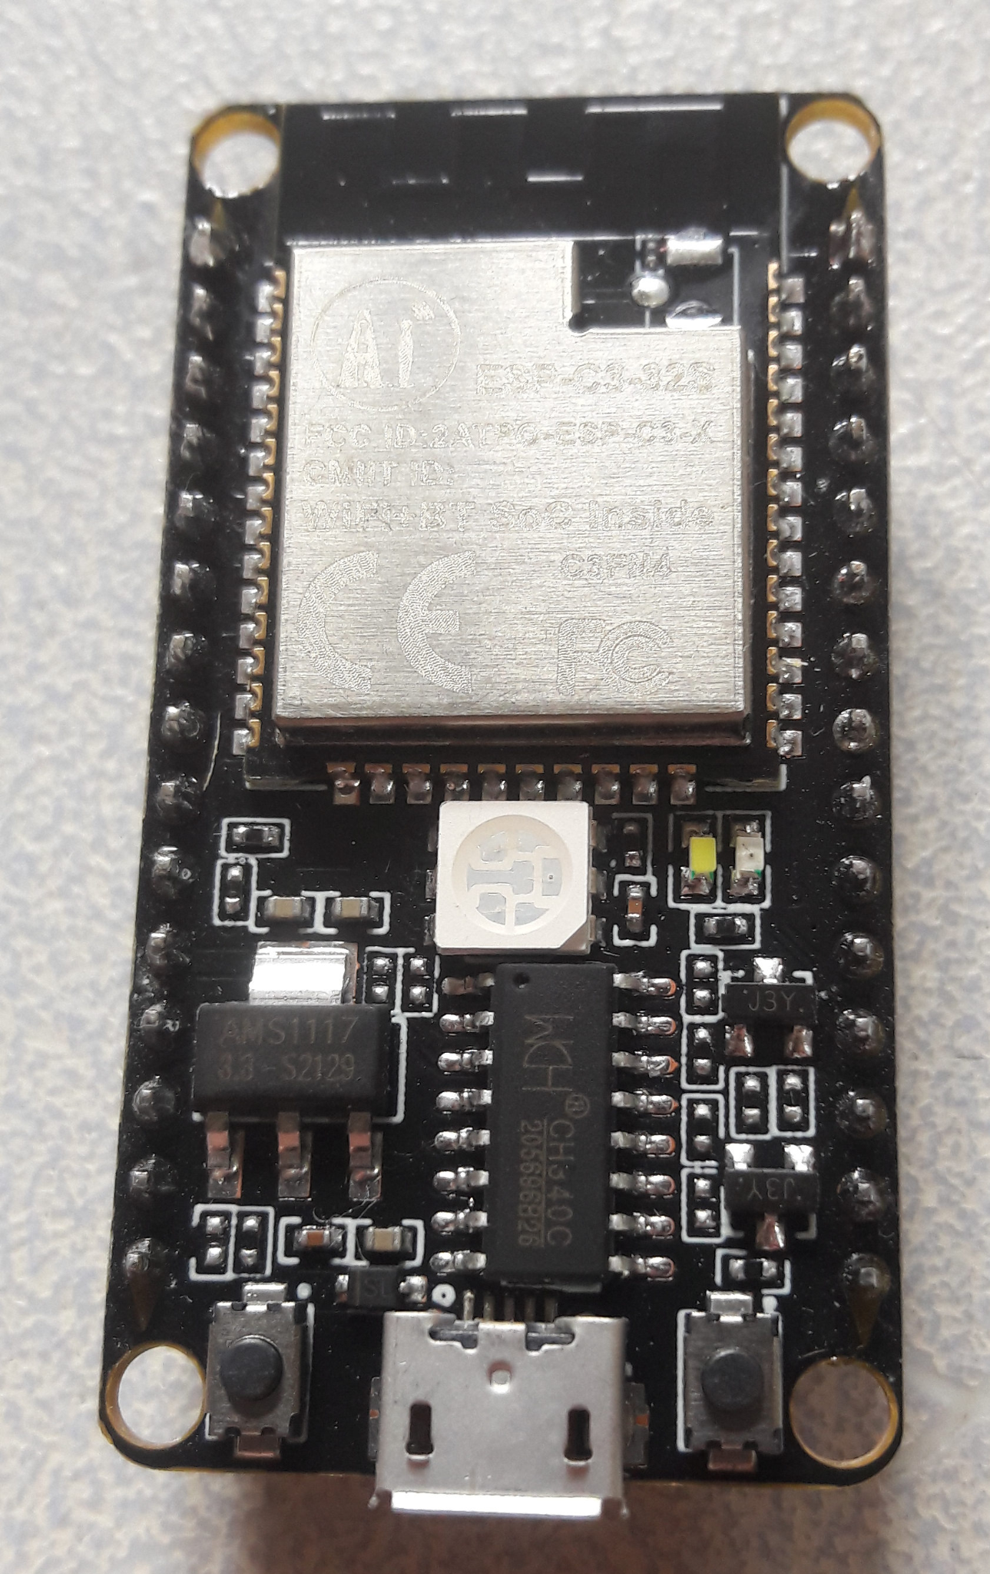

### **2.2. Fitur Utama**

* **Dual-Core Processor:** Memiliki dua inti prosesor dengan kecepatan hingga 240 MHz yang memungkinkan multitasking.
* **Konektivitas Nirkabel:** WiFi dan Bluetooth terintegrasi tanpa memerlukan modul tambahan.
* **Beragam Periferal:** Mendukung berbagai interface seperti ADC, DAC, I2C, SPI, dan UART.
* **Efisiensi Daya:** Fitur mode hemat daya yang cocok untuk aplikasi IoT berbasis baterai.

### **2.3. Aplikasi pada IoT**

ESP32 digunakan dalam berbagai proyek IoT seperti sistem smart home, monitoring lingkungan, wearable devices, dan aplikasi yang memerlukan integrasi sensor dengan konektivitas internet secara langsung.

**3. Arduino UNO**

### **3.1. Deskripsi Umum**

Arduino UNO adalah papan mikrokontroler berbasis Atmel AVR yang sangat populer di kalangan hobiis dan pendidikan. Platform ini dirancang agar mudah diprogram dengan bahasa pemrograman Arduino yang sederhana, sehingga cocok bagi pemula untuk mengenal dunia elektronika dan pemrograman.

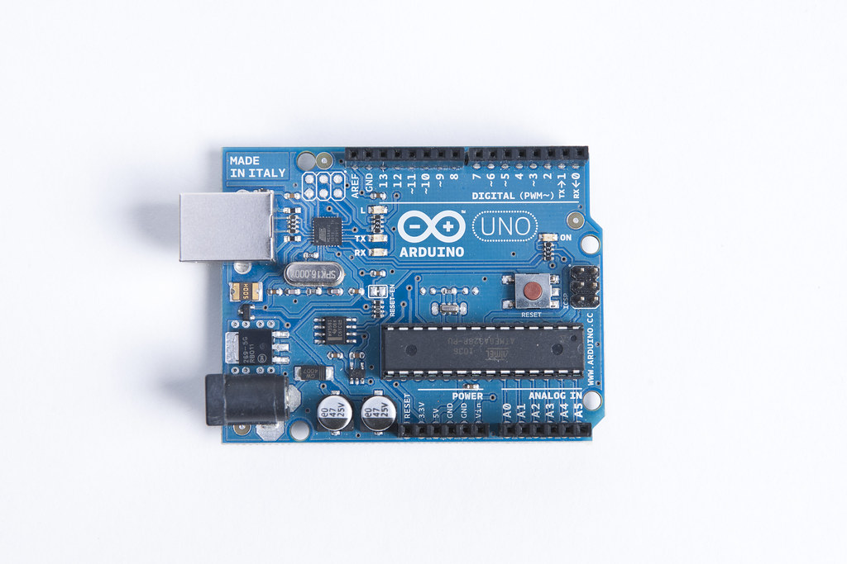

### **3.2. Fitur Utama**

* **Mikrokontroler ATmega328P:** Beroperasi dengan clock speed 16 MHz.
* **Interface Input/Output:** Terdapat pin digital dan analog yang memudahkan integrasi sensor dan aktuator.
* **Komunitas yang Luas:** Banyak tersedia pustaka (library) dan contoh kode yang mendukung pengembangan proyek.
* **Sederhana dan Stabil:** Cocok untuk proyek sederhana yang tidak membutuhkan pemrosesan data yang berat.

### **3.3. Aplikasi pada IoT**

Arduino UNO banyak digunakan dalam proyek-proyek DIY, sistem otomatisasi sederhana, serta aplikasi IoT yang tidak memerlukan konektivitas internet secara langsung (atau dapat diintegrasikan dengan modul tambahan seperti Ethernet/WiFi Shield).

## **4. Raspberry Pi**

### **4.1. Deskripsi Umum**

Raspberry Pi adalah komputer single board (SBC) berukuran kecil yang menjalankan sistem operasi berbasis Linux. Dibandingkan dengan mikrokontroler, Raspberry Pi menawarkan kemampuan pemrosesan yang lebih tinggi dan mendukung aplikasi yang kompleks.

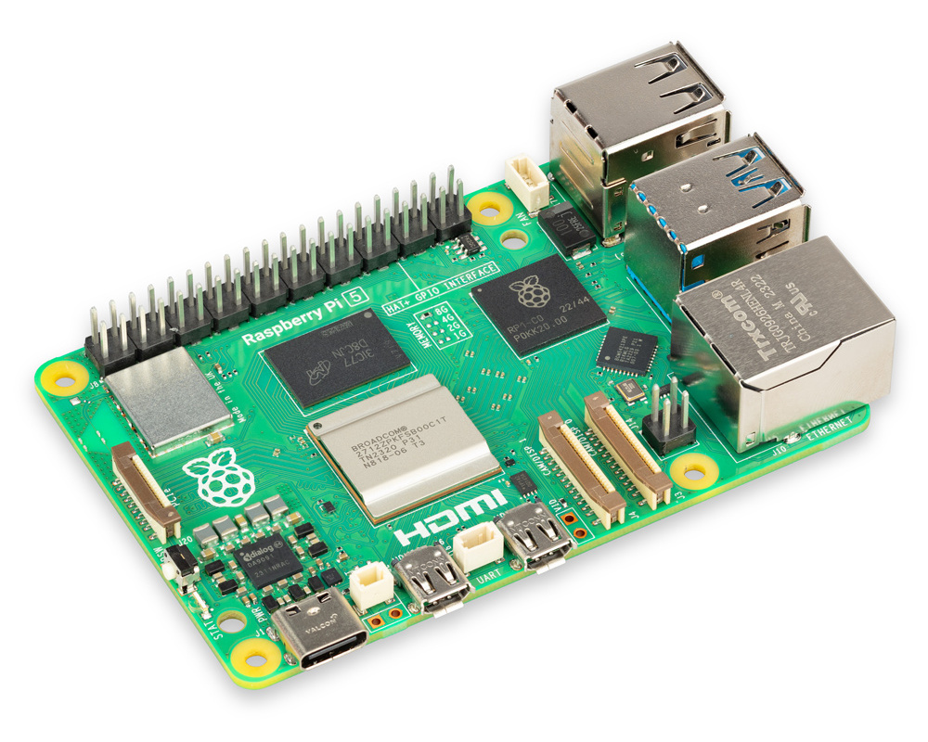

### **4.2. Fitur Utama**

* **Prosesor ARM:** Berbagai model Raspberry Pi menawarkan prosesor dengan kinerja yang berbeda-beda, mulai dari model dengan RAM 1GB hingga 8GB.
* **Sistem Operasi Lengkap:** Menjalankan berbagai distribusi Linux (misalnya Raspbian) yang memungkinkan pengembangan aplikasi dengan lingkungan desktop dan server.
* **Port dan Konektivitas Lengkap:** Mendukung koneksi USB, HDMI, Ethernet, dan antarmuka GPIO untuk interaksi dengan perangkat keras eksternal.
* **Komunitas dan Dokumentasi:** Memiliki dukungan komunitas yang besar dan dokumentasi lengkap, sehingga memudahkan pengembangan proyek.

### **4.3. Aplikasi pada IoT**

Raspberry Pi ideal untuk proyek IoT yang memerlukan pengolahan data kompleks, penyimpanan data skala besar, atau aplikasi yang melibatkan multimedia. Contoh aplikasi meliputi server data, smart home hub, dan pengembangan prototipe sistem berbasis AI ringan.

## **5. Jetson Nano**

### **5.1. Deskripsi Umum**

Jetson Nano adalah komputer single board yang dikembangkan oleh NVIDIA, dirancang khusus untuk aplikasi kecerdasan buatan (AI) dan pengolahan citra pada edge device. Board ini menyediakan akselerasi GPU yang signifikan untuk menjalankan algoritma deep learning secara real-time.

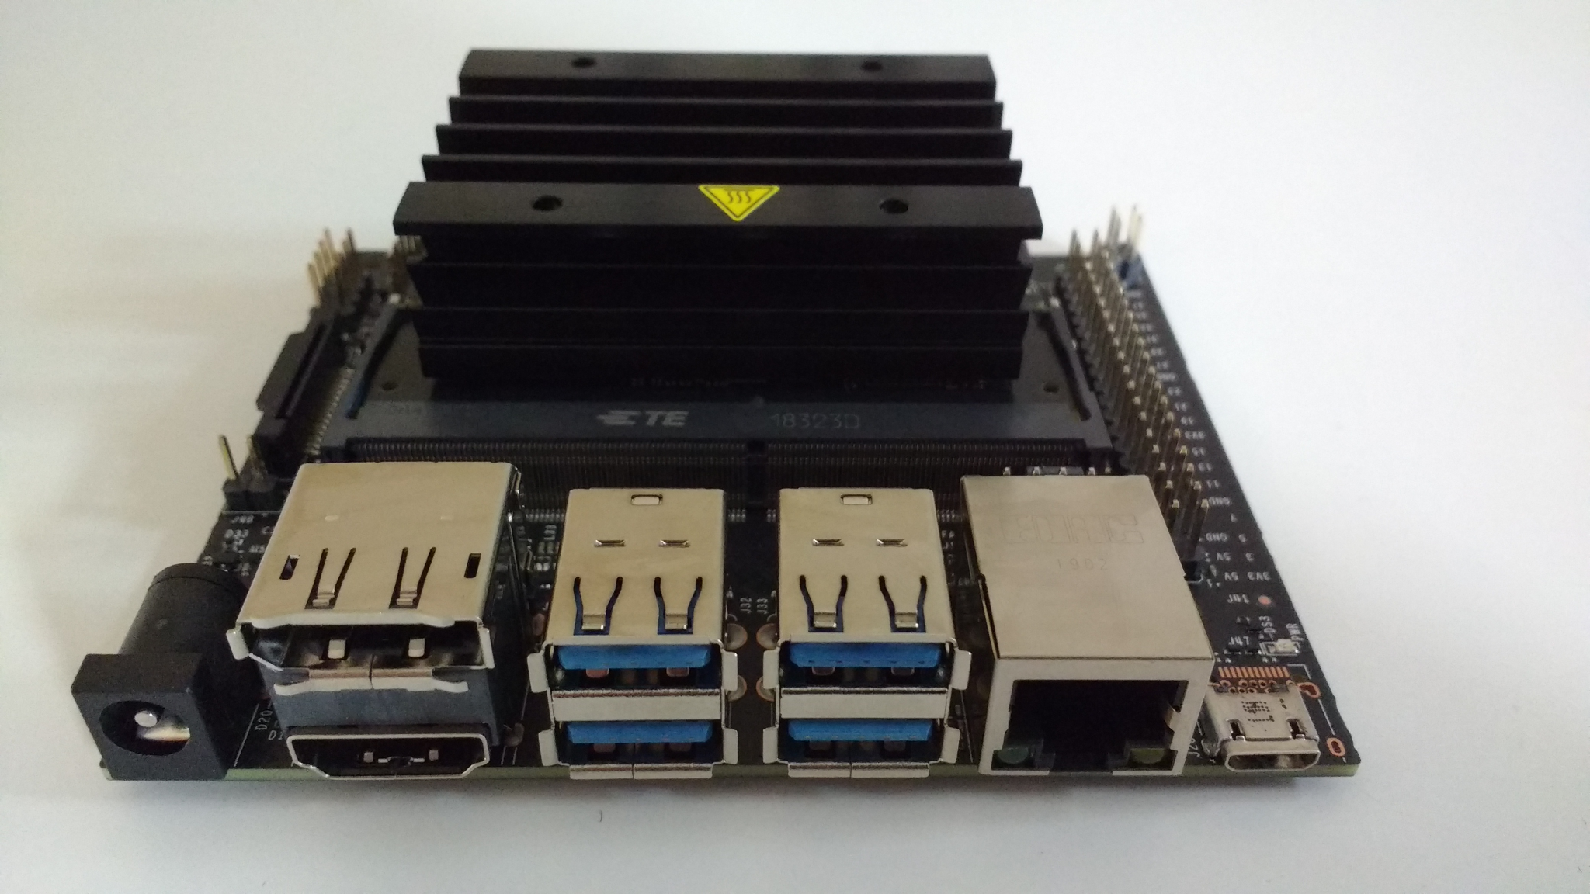

### **5.2. Fitur Utama**

* **GPU NVIDIA:** Dilengkapi dengan GPU yang mampu mengakselerasi proses deep learning dan pengolahan citra.
* **CPU ARM yang Kuat:** Mendukung pemrosesan data berat dan aplikasi AI secara efisien.
* **Dukungan Framework AI:** Kompatibel dengan berbagai framework deep learning seperti TensorFlow, PyTorch, dan Caffe.
* **Port Konektivitas Lengkap:** Menyediakan antarmuka yang memungkinkan integrasi dengan kamera, sensor, dan perangkat lain yang mendukung aplikasi visi komputer dan robotik.

### **5.3. Aplikasi pada IoT**

Jetson Nano digunakan untuk proyek-proyek IoT yang membutuhkan kecerdasan buatan di edge, seperti sistem pengawasan pintar, robotika, analisis video secara real-time, dan aplikasi yang memerlukan pengenalan objek atau wajah secara otomatis.

## **6. Perbandingan dan Pemilihan Controller**

* **ESP32:** Cocok untuk aplikasi IoT yang membutuhkan konektivitas nirkabel dan pengolahan data sederhana secara langsung pada perangkat, dengan keunggulan efisiensi daya.
* **Arduino UNO:** Ideal untuk proyek sederhana dan edukasi, di mana kemudahan penggunaan dan komunitas besar menjadi nilai plus.
* **Raspberry Pi:** Pilihan tepat untuk aplikasi yang memerlukan pemrosesan data kompleks, sistem operasi lengkap, dan dukungan multimedia.
* **Jetson Nano:** Direkomendasikan untuk proyek IoT dengan kebutuhan kecerdasan buatan dan pengolahan citra yang intensif.

Pemahaman tentang karakteristik masing-masing controller sangat penting dalam perancangan sistem IoT. Pemilihan controller yang tepat—baik itu ESP32, Arduino UNO, Raspberry Pi, atau Jetson Nano—berdasarkan kebutuhan aplikasi, kompleksitas tugas, dan keterbatasan sumber daya akan menentukan keberhasilan implementasi sistem IoT. Dengan menguasai keempat jenis controller ini, mahasiswa dapat mengembangkan berbagai solusi inovatif mulai dari aplikasi sederhana hingga sistem yang didukung oleh kecerdasan buatan.

# 

# 

# **BAB 2 Layer Device/Perception Layer**

## **Definisi dan Karakteristik Resistor**

### **1.1. Pengertian Resistor**

Resistor adalah komponen elektronik pasif yang berfungsi untuk menghambat aliran arus listrik dalam suatu rangkaian. Dengan memberikan hambatan, resistor memungkinkan pengaturan besar arus dan pembagian tegangan dalam rangkaian. Resistor merupakan elemen dasar yang tidak hanya melindungi komponen lain dari arus berlebih tetapi juga memungkinkan pengaturan kerja rangkaian sesuai dengan yang diinginkan.

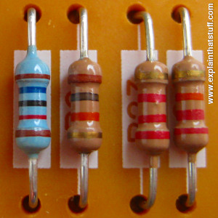

### **1.2. Karakteristik Utama Resistor**

* **Nilai Resistansi:** Diukur dalam satuan ohm (Ω), nilai resistansi menentukan seberapa besar hambatan yang diberikan terhadap aliran arus.
* **Toleransi:** Menunjukkan seberapa tepat nilai resistansi yang tertera dengan nilai sebenarnya. Misalnya, resistor 1 kΩ dengan toleransi 5% bisa memiliki nilai sebenarnya antara 950 Ω hingga 1050 Ω.
* **Koefisien Temperatur:** Menggambarkan seberapa besar perubahan resistansi akibat perubahan suhu. Komponen dengan koefisien temperatur rendah cenderung lebih stabil pada variasi suhu.
* **Daya Tertinggi (Watt Rating):** Menunjukkan berapa banyak daya (dalam watt) yang dapat dilewati resistor sebelum mengalami kerusakan. Hal ini penting untuk memastikan resistor tidak overheat ketika bekerja dalam rangkaian.

### **1.3. Hukum Ohm**

Prinsip kerja resistor sangat erat kaitannya dengan Hukum Ohm, yang menyatakan:

V=I×RV = I \times RV=I×R

di mana:

* VVV adalah tegangan (volt)
* III adalah arus (ampere)
* RRR adalah resistansi (ohm)

Hukum ini menggambarkan hubungan linier antara tegangan, arus, dan resistansi. Dengan mengubah nilai RRR, kita dapat mengontrol besarnya III (arus) yang mengalir melalui rangkaian untuk tegangan tertentu.

## **2. Penerapan Konsep Resistor pada Prinsip Kerja Sensor**

Banyak sensor memanfaatkan konsep resistor dengan cara mengubah nilai resistansinya sebagai respons terhadap perubahan lingkungan. Perubahan nilai resistansi tersebut kemudian diubah menjadi sinyal listrik yang dapat diukur dan dianalisis oleh sistem. Berikut adalah beberapa contoh sensor yang menggunakan prinsip kerja resistor:

### **2.1. Sensor Cahaya (LDR – Light Dependent Resistor)**

* **Prinsip Kerja:**LDR adalah sensor yang resistansinya berubah tergantung pada intensitas cahaya yang jatuh pada permukaannya.
  + **Pada kondisi gelap:** Resistansi tinggi karena jumlah foton yang diterima sedikit.
  + **Pada kondisi terang:** Resistansi rendah karena foton yang diterima lebih banyak, sehingga elektron terlepas dengan lebih mudah dan meningkatkan konduktivitas.
* **Aplikasi:**Digunakan dalam sistem penerangan otomatis, alarm pencahayaan, dan sistem sensor lingkungan yang membutuhkan deteksi intensitas cahaya.

### **2.2. Sensor Suhu (Thermistor)**

* **Prinsip Kerja:**Thermistor adalah resistor yang nilai resistansinya berubah secara signifikan dengan perubahan suhu.
  + **NTC (Negative Temperature Coefficient):** Resistansi menurun saat suhu meningkat.
  + **PTC (Positive Temperature Coefficient):** Resistansi meningkat saat suhu meningkat.
* **Aplikasi:**Digunakan dalam pengukuran suhu, sistem pendingin, dan alat pengendalian suhu seperti thermostat. Perubahan resistansi thermistor diubah menjadi sinyal listrik yang dikalibrasi untuk mendapatkan nilai suhu yang akurat.

### **2.3. Sensor Regangan (Strain Gauge)**

* **Prinsip Kerja:**Sensor regangan bekerja dengan mengubah nilai resistansinya ketika ada gaya mekanis yang menyebabkan deformasi atau regangan pada material sensor.
  + Ketika material mengalami regangan, panjang dan/atau luas penampang berubah, yang pada akhirnya mengubah nilai resistansi menurut hukum dasar resistansi.
* **Aplikasi:**Digunakan dalam alat ukur tekanan, timbangan elektronik, dan sistem monitoring struktural untuk mendeteksi perubahan kecil pada struktur fisik.

### **2.4. Integrasi Resistor dalam Rangkaian Sensor**

Dalam banyak aplikasi sensor, resistor sering kali tidak berdiri sendiri. Mereka dapat dikombinasikan dalam rangkaian pembagi tegangan (voltage divider) untuk menghasilkan perubahan tegangan yang proporsional terhadap perubahan nilai resistansi sensor.

* **Rangkaian Pembagi Tegangan:**Misalnya, jika sensor yang memiliki nilai resistansi variabel (seperti LDR atau thermistor) dikombinasikan dengan resistor tetap dalam rangkaian pembagi tegangan, perubahan nilai resistansi sensor akan menyebabkan perubahan tegangan output. Tegangan ini kemudian dapat diukur oleh mikrokontroler atau ADC (Analog-to-Digital Converter) untuk diterjemahkan menjadi nilai parameter fisik yang diukur (seperti intensitas cahaya atau suhu).

## **Pengertian Kapasitor**

**Kapasitor** (atau kondensator) adalah komponen elektronik pasif yang berfungsi untuk menyimpan energi dalam bentuk medan listrik. Kapasitor terdiri dari dua pelat konduktif yang dipisahkan oleh bahan dielektrik (isolator). Saat tegangan diterapkan ke pelat-pelat tersebut, muatan listrik akan terkumpul dan tercipta medan listrik antara kedua pelat.

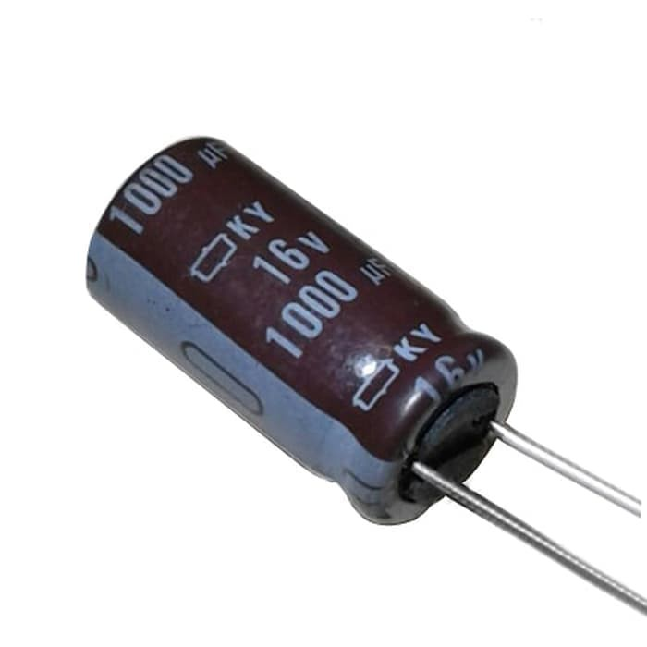

**2. Struktur dan Karakteristik Utama Kapasitor**

### **2.1. Struktur Dasar**

* **Dua Pelat Konduktif:** Pelat ini bisa berupa logam atau lapisan material konduktif lainnya.
* **Bahan Dielektrik:** Bahan isolator yang dipilih (misalnya, keramik, film plastik, elektrolit) memisahkan kedua pelat dan menentukan kapasitansi serta karakteristik lainnya seperti kestabilan suhu dan frekuensi operasional.

### **2.2. Kapasitansi**

* **Definisi Kapasitansi:** Kapasitansi (CCC) adalah ukuran seberapa banyak muatan (QQQ) yang dapat disimpan oleh kapasitor pada tegangan tertentu (VVV), dengan hubungan:  
  Q=C×VQ = C \times VQ=C×V
* **Satuan:** Kapasitansi diukur dalam Farad (F). Dalam aplikasi praktis, biasanya digunakan sub-satuan seperti mikrofarad (µF), nanofarad (nF), atau pikofarad (pF).

### **2.3. Karakteristik Lain**

* **Waktu Pengisian dan Pengosongan:** Kapasitor mengisi dan mengosongkan muatan sesuai dengan waktu tertentu yang ditentukan oleh konstanta waktu (τ=R×C\tau = R \times Cτ=R×C) ketika dikombinasikan dalam rangkaian RC (Resistor-Kapasitor).
* **Frekuensi Respons:** Kapasitor dapat berperan sebagai filter, di mana nilai kapasitansi bersama resistor menentukan frekuensi potong dari rangkaian filter tersebut.
* **Penyimpanan Energi Sementara:** Kapasitor dapat menyimpan dan melepaskan energi secara cepat, sehingga berguna dalam rangkaian pengaturan tegangan dan pengurangan noise.

**3. Prinsip Kerja Kapasitor dalam Rangkaian**

Saat tegangan diterapkan ke kapasitor:

* **Pengisian:** Muatan positif terkumpul di salah satu pelat dan muatan negatif di pelat yang lain. Medan listrik terbentuk di antara kedua pelat.
* **Pelepasan:** Ketika sirkuit memungkinkan, kapasitor akan melepaskan muatan yang tersimpan untuk mengalirkan arus ke bagian lain dari rangkaian.
* **Respon Dinamis:** Dalam rangkaian RC, waktu yang diperlukan untuk pengisian dan pengosongan kapasitor bergantung pada nilai resistor dan kapasitor, yang menghasilkan respons temporal (konstanta waktu).

## **4. Penerapan Konsep Kapasitor pada Prinsip Kerja Sensor**

### **4.1. Sensor Kapasitif**

Banyak sensor modern memanfaatkan prinsip dasar kapasitor, di mana nilai kapasitansi berubah sebagai respons terhadap perubahan lingkungan. Beberapa aplikasi sensor yang memanfaatkan prinsip ini meliputi:

* **Sensor Sentuh (Touch Sensor):**Pada sensor sentuh kapasitif, sebuah bidang konduktif (biasanya berupa pelat logam) berfungsi sebagai salah satu elektroda. Saat tangan (atau objek konduktif lain) mendekat, kapasitansi antara pelat tersebut dan lingkungan (atau pelat referensi) berubah karena adanya tambahan kapasitas dari tubuh manusia. Perubahan ini diukur dan diinterpretasikan sebagai sentuhan.
* **Sensor Jarak atau Proximity Sensor:**Sensor kapasitif juga digunakan untuk mendeteksi kehadiran objek tanpa kontak fisik. Ketika objek mendekati sensor, nilai kapasitansi antara elemen sensor dan objek berubah. Perubahan ini dapat digunakan untuk mengukur jarak atau mendeteksi keberadaan objek.
* **Sensor Kelembaban:**Beberapa sensor kelembaban bekerja dengan mengukur perubahan kapasitansi pada bahan dielektrik yang sensitif terhadap kelembaban. Kelembaban yang berubah dapat mempengaruhi nilai kapasitansi, sehingga memberikan indikasi tingkat kelembaban lingkungan.

### **4.2. Rangkaian Pengukuran Kapasitansi**

Dalam banyak aplikasi sensor, rangkaian pengukuran melibatkan penggunaan rangkaian RC:

* **Rangkaian RC:**Dengan menghubungkan resistor dan kapasitor secara seri, konstanta waktu (τ=R×C\tau = R \times Cτ=R×C) dari rangkaian akan berubah seiring dengan perubahan kapasitansi sensor. Mikrokontroler atau sistem pengukuran akan mendeteksi perubahan waktu pengisian atau pengosongan kapasitor, yang kemudian dikalibrasi untuk menentukan parameter yang diukur, seperti jarak atau kelembaban.
* **Konversi Sinyal:**Perubahan dalam konstanta waktu atau tegangan pada titik tertentu dalam rangkaian RC diubah menjadi nilai digital melalui ADC (Analog-to-Digital Converter). Data ini kemudian diolah untuk memberikan informasi mengenai kondisi lingkungan yang terukur.

## **5. Contoh Kasus: Sensor Sentuh Kapasitif**

Bayangkan sebuah layar sentuh smartphone:

* **Struktur Sensor:** Layar tersebut dilengkapi dengan lapisan sensor kapasitif yang memiliki grid elektroda.
* **Prinsip Kerja:** Ketika jari mendekat ke layar, kapasitansi di area tertentu berubah karena sifat konduktif jari dan medan listrik antara elektroda. Sensor mendeteksi perubahan ini dan mengirimkan data ke prosesor, yang kemudian menerjemahkan posisi sentuhan menjadi perintah untuk antarmuka pengguna.

## **4. Transistor**

### **Definisi dan Fungsi**

* **Transistor** adalah komponen semikonduktor aktif yang dapat berfungsi sebagai penguat sinyal atau saklar elektronik.
* **Fungsi Utama:**
  + **Penguat Sinyal:** Memperkuat sinyal listrik yang lemah menjadi sinyal yang lebih kuat untuk pengolahan lebih lanjut.
  + **Saklar Elektronik:** Mengendalikan aliran arus antara dua titik dalam rangkaian, memungkinkan atau memutuskan aliran listrik berdasarkan sinyal input.
* **Jenis Utama:**
  + **BJT (Bipolar Junction Transistor):** Menggunakan arus basis untuk mengontrol arus kolektor-ke-emitter.
  + **FET (Field Effect Transistor):** Menggunakan tegangan pada terminal gerbang untuk mengontrol arus antara drain dan source.

### **Analogi**

Transistor bisa diumpamakan seperti **saklar otomatis** atau **penguat suara** dalam sistem audio. Seperti saklar yang mengendalikan kapan lampu menyala atau mati, transistor mengatur aliran arus sesuai sinyal input. Atau, seperti penguat suara yang mengubah sinyal lemah menjadi lebih keras agar bisa terdengar jelas, transistor menguatkan sinyal listrik untuk keperluan pengolahan data dalam rangkaian elektronik.

* **Resistor** mengontrol aliran listrik seperti katup pada pipa yang mengatur aliran air.
* **Induktor** menyimpan dan melepaskan energi dalam bentuk medan magnet layaknya kumparan yang menyerap dan menstabilkan energi.
* **Kapasitor** berperan sebagai penyimpan energi listrik sementara, mirip ember yang menampung dan melepaskan air sesuai kebutuhan.
* **Transistor** menguatkan dan mengendalikan aliran sinyal seperti saklar atau amplifier dalam sistem elektronik.

Pemahaman tentang masing-masing komponen ini sangat penting dalam perancangan rangkaian elektronik karena setiap komponen memiliki peran unik yang saling melengkapi untuk mencapai fungsi sistem secara keseluruhan.

## **Definisi dan Struktur Transistor**

**Transistor** adalah komponen semikonduktor aktif yang berfungsi sebagai penguat sinyal atau saklar elektronik. Perangkat ini sangat penting dalam rangkaian elektronik karena kemampuannya untuk mengendalikan aliran arus yang jauh lebih besar berdasarkan sinyal input yang relatif kecil. Transistor biasanya dibuat dari bahan semikonduktor seperti silikon dan memiliki struktur internal yang tersusun atas beberapa lapisan dengan doping berbeda.

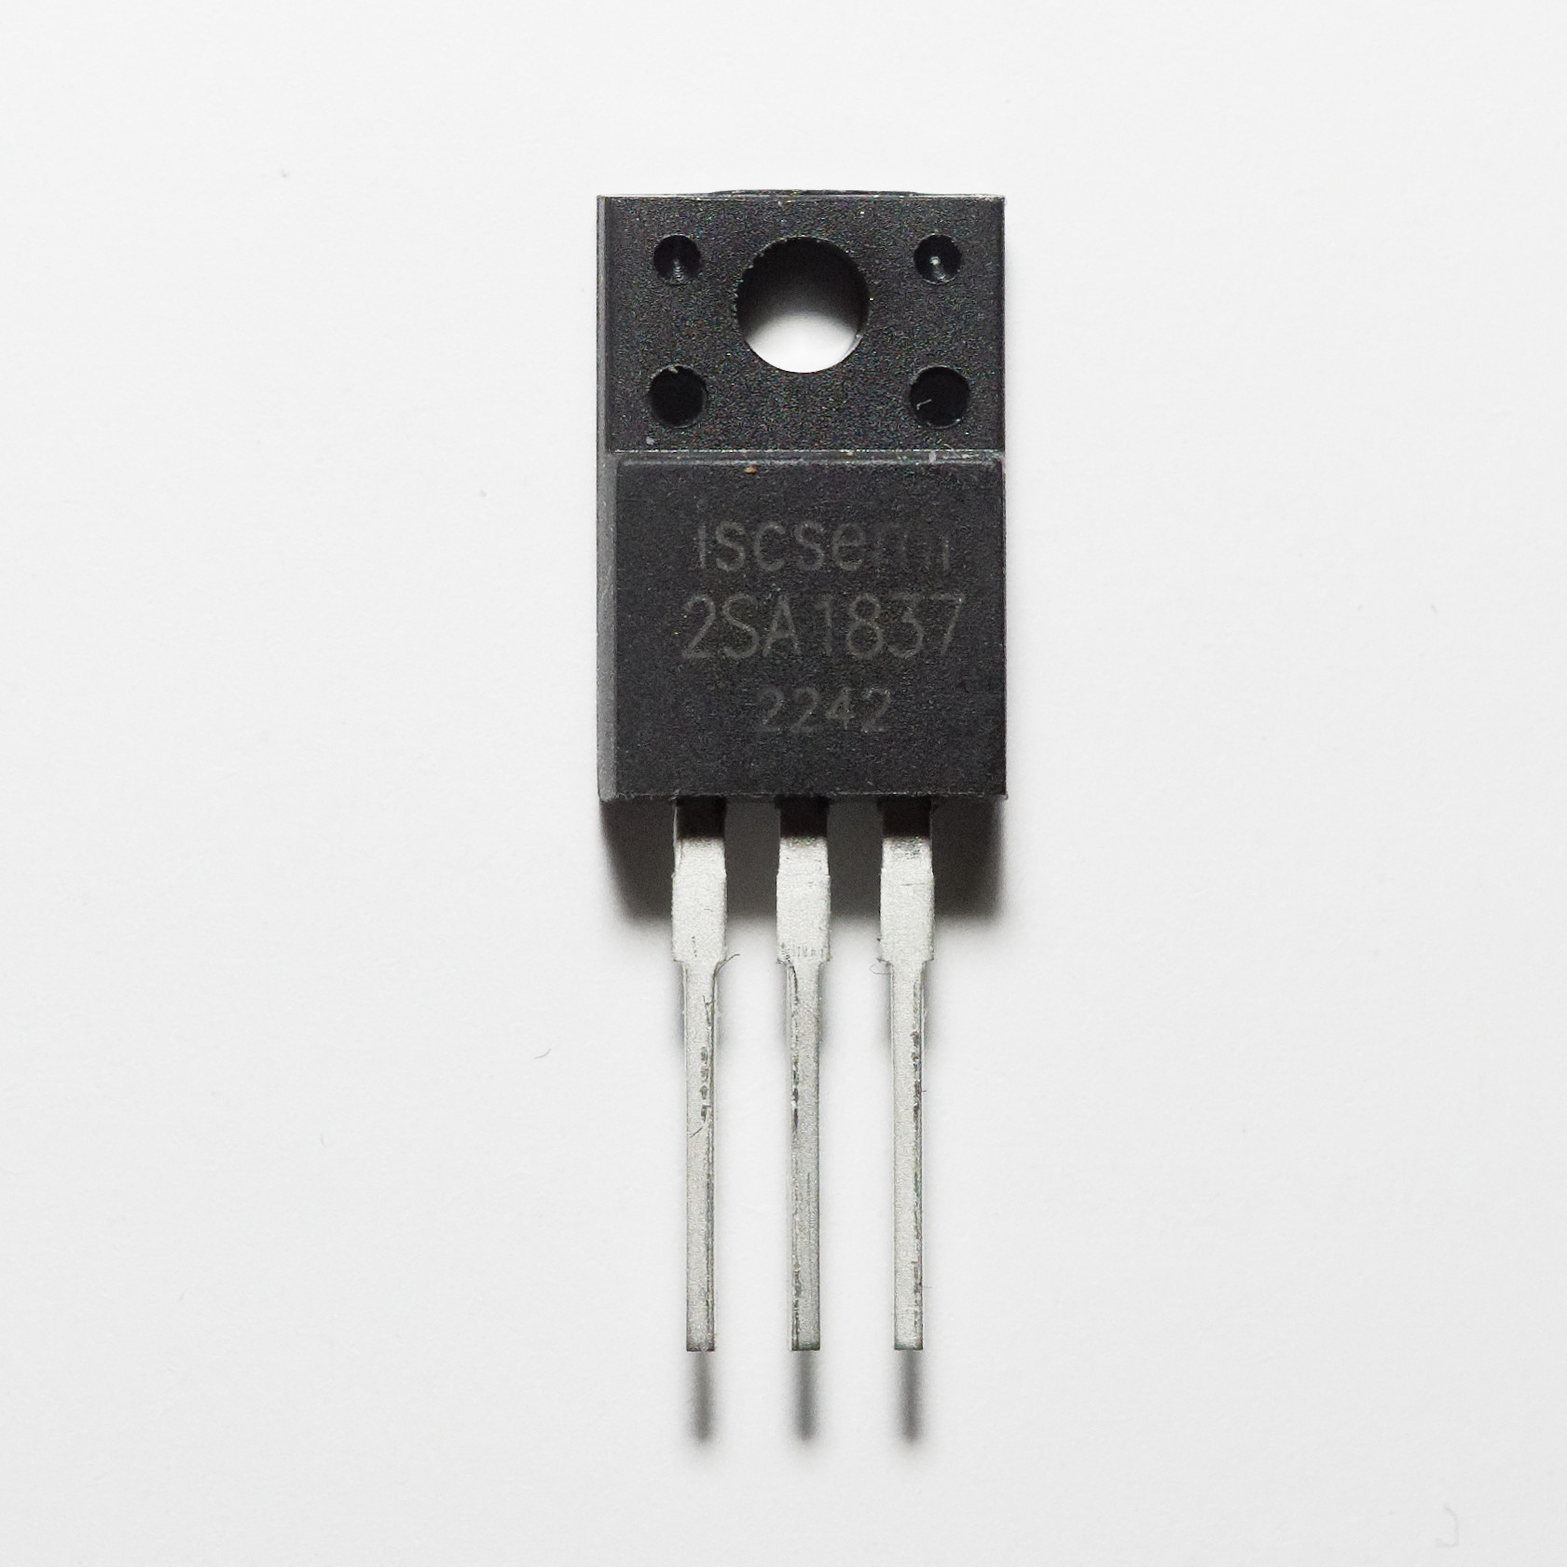

### **1.1. Jenis-Jenis Transistor**

Transistor umumnya dibagi menjadi dua jenis utama:

* **Bipolar Junction Transistor (BJT):**BJT terdiri dari tiga lapisan semikonduktor yang bergantian tipe-p (positif) dan tipe-n (negatif). Terdapat tiga terminal penting pada BJT, yaitu:
  + **Emitter:** Sumber utama pembawa muatan.
  + **Base:** Terminal pengendali yang menerima sinyal kecil untuk mengatur arus.
  + **Collector:** Tempat arus yang telah diperkuat dikumpulkan.  
    Pada BJT, arus yang mengalir dari emitter ke collector dikendalikan oleh arus kecil yang masuk ke basis. Hal ini memungkinkan penguatan sinyal, sehingga sinyal input yang lemah bisa diperkuat secara signifikan.
* **Field Effect Transistor (FET):**FET mengoperasikan kontrol arus dengan mengubah tegangan di terminal gerbang (gate) yang memengaruhi arus antara terminal source dan drain. Salah satu tipe FET yang umum digunakan adalah MOSFET (Metal-Oxide-Semiconductor Field Effect Transistor).
  + **Gate:** Terminal untuk memberikan sinyal kontrol berupa tegangan.
  + **Source:** Titik masuk arus.
  + **Drain:** Titik keluarnya arus.  
    FET memiliki keunggulan berupa impedansi input yang tinggi sehingga ideal untuk aplikasi di mana sinyal yang sangat kecil tidak boleh terganggu oleh beban rangkaian.

## **2. Prinsip Kerja Transistor**

Transistor bekerja berdasarkan kontrol aliran arus atau tegangan pada terminal input (base untuk BJT atau gate untuk FET) yang mengatur arus yang mengalir antara dua terminal lainnya (collector dan emitter pada BJT atau drain dan source pada FET).

* **Penguatan Sinyal:**Dalam mode penguatan, sinyal kecil yang diterima di terminal pengendali menyebabkan perubahan besar pada arus utama. Misalnya, pada BJT, arus basis yang kecil akan mengontrol arus yang jauh lebih besar antara collector dan emitter. Hal ini memungkinkan transistor untuk memperkuat sinyal sensor yang lemah sehingga dapat diproses lebih lanjut.
* **Saklar Elektronik:**Transistor juga dapat bekerja sebagai saklar. Dengan memberikan sinyal input tertentu (misalnya, tegangan pada gate atau arus pada basis), transistor dapat berpindah antara kondisi "on" (mengalirkan arus) dan "off" (menghentikan aliran arus). Fungsi ini sangat berguna dalam aplikasi digital maupun sistem kontrol sensor.

**3. Penerapan Transistor pada Prinsip Kerja Sensor**

Transistor banyak diaplikasikan dalam sistem sensor untuk berbagai tujuan, di antaranya:

### **3.1. Penguatan Sinyal (Signal Amplification)**

Banyak sensor menghasilkan sinyal output yang sangat lemah karena perubahan fisik yang diukur (misalnya, perubahan intensitas cahaya, suhu, atau tekanan). Transistor digunakan untuk:

* **Memperkuat Sinyal:**Dengan konfigurasi penguat seperti rangkaian common-emitter (untuk BJT) atau common-source (untuk FET), transistor memperkuat sinyal analog sensor sehingga sinyal tersebut dapat diproses oleh mikrokontroler atau ADC (Analog-to-Digital Converter).
* **Meningkatkan Sensitivitas:**Penguatan yang tepat memungkinkan sensor mendeteksi perubahan kecil yang mungkin tidak terlihat tanpa adanya penguatan sinyal.

### **3.2. Fungsi Saklar (Switching)**

Transistor juga berperan sebagai saklar dalam sensor:

* **Pemrosesan Digital:**Ketika sensor menghasilkan sinyal digital (misalnya, dalam sensor suhu digital atau sensor jarak), transistor dapat digunakan untuk mengaktifkan atau mematikan rangkaian berdasarkan ambang batas tertentu.
* **Pengendalian Rangkaian:**Dalam rangkaian yang melibatkan sensor, transistor sering digunakan untuk mengalihkan beban atau mengaktifkan perangkat lain (seperti aktuator) berdasarkan hasil pengukuran sensor.

### **3.3. Contoh Penerapan: Sensor Fototransistor**

* **Sensor Cahaya:**Salah satu contoh sensor yang langsung memanfaatkan prinsip transistor adalah **fototransistor**. Fototransistor adalah varian BJT di mana basisnya menerima cahaya sebagai "sinyal" pengganti arus listrik.
  + **Prinsip Kerja:** Ketika cahaya jatuh pada fototransistor, energi foton menyebabkan pembentukan pasangan elektron-hole, yang kemudian mengalir melalui transistor dan menghasilkan arus yang sebanding dengan intensitas cahaya.
  + **Aplikasi:** Digunakan dalam alat pengukur intensitas cahaya, sensor kehadiran, dan sistem otomatisasi seperti lampu yang menyala otomatis saat mendeteksi keberadaan objek.

### **3.4. Integrasi dengan Rangkaian Sensor Lainnya**

* **Buffer dan Isolasi:**Transistor juga dapat digunakan sebagai buffer untuk mengisolasi sinyal sensor dari beban pengukuran. Dengan konfigurasi seperti emitter follower atau source follower, transistor menjaga integritas sinyal sensor sebelum diteruskan ke tahap pengolahan.
* **Pengaturan Ambang Batas:**Dalam rangkaian deteksi, transistor dapat dikonfigurasikan untuk memberikan respons ketika nilai sinyal sensor melewati ambang batas tertentu, sehingga memicu aksi lebih lanjut seperti alarm atau pengaktifan aktuator.

Transistor adalah komponen vital dalam rangkaian elektronik yang tidak hanya mampu memperkuat sinyal lemah dari sensor tetapi juga berfungsi sebagai saklar untuk mengendalikan aliran arus dalam sistem. Dengan kemampuan untuk mengubah sinyal kecil menjadi arus yang lebih besar, transistor memungkinkan sensor untuk:

* Menghasilkan sinyal yang cukup kuat untuk diproses lebih lanjut.
* Menjadi bagian dari rangkaian penguat, buffer, atau saklar yang diperlukan dalam aplikasi sensor.
* Mendeteksi perubahan lingkungan secara lebih sensitif (seperti pada fototransistor) sehingga menghasilkan sistem yang responsif dan akurat.

Pemahaman mendalam tentang prinsip kerja transistor dan aplikasinya sangat penting dalam perancangan sensor dan sistem IoT, karena transistor memainkan peran kunci dalam menjembatani dunia fisik dengan sistem digital melalui pengolahan sinyal yang efisien dan responsif.

# **BAB 2 Layer Communication/Network Layer**

## **Jaringan Nirkabel dalam IoT**

# Jaringan nirkabel memungkinkan perangkat IoT untuk terhubung tanpa menggunakan kabel fisik, memfasilitasi mobilitas, pemasangan yang fleksibel, dan penghematan biaya instalasi. Berikut adalah beberapa teknologi utama:

### **1.1. WiFi**

# **Deskripsi:** WiFi adalah standar komunikasi nirkabel yang berbasis IEEE 802.11, digunakan secara luas dalam jaringan rumah, kantor, dan publik.

# **Keunggulan:**

# Kecepatan transfer data yang tinggi, cocok untuk aplikasi yang memerlukan bandwidth besar.

# Infrastruktur yang sudah mapan dan kompatibel dengan banyak perangkat.

# **Kekurangan:**

# Konsumsi daya yang relatif tinggi, sehingga kurang ideal untuk perangkat IoT berbasis baterai.

# Jangkauan menengah, biasanya sekitar 20–50 meter dalam kondisi indoor.

### **1.2. Bluetooth (termasuk Bluetooth Low Energy - BLE)**

# **Deskripsi:** Bluetooth adalah teknologi komunikasi nirkabel jarak pendek. Versi BLE dirancang khusus untuk penggunaan dengan konsumsi daya rendah.

# **Keunggulan:**

# Hemat energi, ideal untuk perangkat wearable atau sensor yang memerlukan operasi jangka panjang dengan baterai kecil.

# Integrasi yang mudah dengan smartphone dan perangkat mobile lainnya.

# **Kekurangan:**

# Jangkauan terbatas, biasanya beberapa meter saja.

# Kecepatan transfer data relatif rendah jika dibandingkan dengan WiFi.

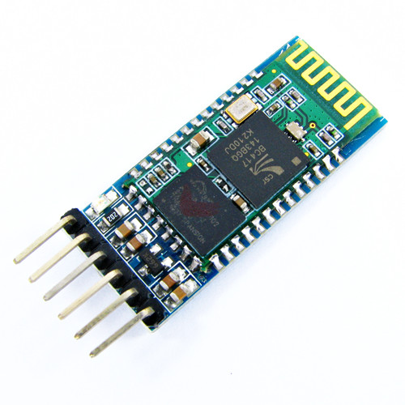

### **1.3. Zigbee**

# **Deskripsi:** Zigbee adalah standar komunikasi berbasis IEEE 802.15.4 yang didesain untuk jaringan sensor dan otomasi rumah pintar.

# **Keunggulan:**

# Konsumsi daya yang sangat rendah, cocok untuk perangkat yang beroperasi dalam jangka waktu lama.

# Mendukung topologi jaringan mesh, sehingga memungkinkan jangkauan yang lebih luas dan redundansi jalur.

# **Kekurangan:**

# Kecepatan transfer data rendah, sehingga tidak ideal untuk aplikasi yang membutuhkan pertukaran data dalam jumlah besar.

### **1.4. LoRa (Long Range)**

# **Deskripsi:** LoRa adalah teknologi komunikasi nirkabel yang memungkinkan jangkauan yang sangat jauh dengan konsumsi daya rendah. LoRa menggunakan teknik modulasi chirp spread spectrum.

# **Keunggulan:**

# Jangkauan sangat jauh, seringkali mencapai puluhan kilometer di area terbuka.

# Efisiensi energi tinggi, sehingga ideal untuk aplikasi yang tersebar secara geografis seperti pertanian pintar atau pelacakan aset.

# **Kekurangan:**

# Kecepatan data rendah, cocok hanya untuk transmisi data berukuran kecil.

# Tidak ideal untuk aplikasi yang memerlukan streaming data secara kontinu.

### **1.5. NB-IoT (NarrowBand IoT)**

# **Deskripsi:** NB-IoT adalah teknologi komunikasi berbasis seluler yang dikembangkan sebagai bagian dari standar 3GPP. Teknologi ini memanfaatkan infrastruktur jaringan seluler yang sudah ada.

# **Keunggulan:**

# Jangkauan luas dan penetrasi sinyal yang baik, terutama di area dalam ruangan atau lokasi terpencil.

# Efisiensi energi yang tinggi, sehingga mendukung perangkat IoT yang beroperasi dengan baterai dalam jangka waktu lama.

# **Kekurangan:**

# Kecepatan data terbatas, sehingga lebih sesuai untuk aplikasi monitoring atau pelaporan data secara periodik.

# Ketergantungan pada operator seluler dan ketersediaan jaringan.

## **2. Protokol Komunikasi dalam IoT**

# Protokol komunikasi adalah aturan dan format yang memastikan data dikirim secara efisien, andal, dan aman antar perangkat. Di antara protokol yang umum digunakan dalam IoT, beberapa yang paling penting adalah:

### **2.1. MQTT (Message Queuing Telemetry Transport)**

# **Deskripsi:** MQTT adalah protokol publish/subscribe yang dirancang untuk komunikasi ringan, efisien dalam penggunaan bandwidth, dan sangat cocok untuk perangkat dengan sumber daya terbatas.

# **Keunggulan:**

# **Ringan:** Protokol ini memiliki overhead yang sangat kecil sehingga ideal untuk jaringan dengan bandwidth terbatas.

# **Model Publish/Subscribe:** Memisahkan peran pengirim (publisher) dan penerima (subscriber) melalui broker, sehingga meningkatkan fleksibilitas dan skalabilitas.

# **Quality of Service (QoS):** Menyediakan berbagai tingkat jaminan pengiriman pesan.

# **Kekurangan:**

# Membutuhkan keberadaan broker sebagai perantara, yang berarti perlu infrastruktur tambahan untuk manajemen dan keamanan.

### **2.2. HTTP (Hypertext Transfer Protocol)**

# **Deskripsi:** HTTP adalah protokol standar untuk komunikasi di web. Dalam konteks IoT, HTTP sering digunakan untuk mengirimkan data ke server atau cloud melalui pendekatan client-server.

# **Keunggulan:**

# **Kemudahan Implementasi:** Didukung secara luas dengan berbagai bahasa pemrograman dan platform.

# **Integrasi dengan Web:** Memudahkan integrasi antara perangkat IoT dan aplikasi web.

# **Kekurangan:**

# **Overhead Lebih Tinggi:** Protokol ini tidak seefisien MQTT untuk perangkat dengan keterbatasan sumber daya atau jaringan yang tidak stabil.

# **Cocok untuk Aplikasi dengan Data yang Lebih Besar:** Penggunaan HTTP mungkin tidak optimal untuk transmisi data yang sangat sering atau kecil-kecil.

### **2.3. CoAP (Constrained Application Protocol)**

# **Deskripsi:** CoAP adalah protokol yang dirancang khusus untuk perangkat dengan sumber daya terbatas dan jaringan IoT. Protokol ini mirip dengan HTTP namun dioptimalkan untuk penggunaan pada UDP.

# **Keunggulan:**

# **Ringan dan Efisien:** Overhead yang minimal memungkinkan transmisi data dengan cepat pada jaringan dengan bandwidth terbatas.

# **Cocok untuk Aplikasi IoT:** Dirancang untuk memenuhi kebutuhan perangkat dengan keterbatasan memori dan daya.

# **Model Request/Response:** Mirip dengan HTTP, memudahkan integrasi dengan sistem yang ada.

# **Kekurangan:**

# Karena menggunakan UDP, mekanisme jaminan pengiriman pesan (reliability) perlu ditangani secara terpisah, misalnya dengan implementasi DTLS (Datagram Transport Layer Security) untuk keamanan.

### **2.4. Protokol Lainnya**

# **AMQP (Advanced Message Queuing Protocol):** Digunakan dalam aplikasi enterprise untuk memastikan pengiriman pesan yang andal, meskipun overheadnya lebih tinggi dibandingkan dengan MQTT.

# **DDS (Data Distribution Service):** Protokol ini mendukung komunikasi real-time dan distribusi data dengan latensi rendah, cocok untuk aplikasi yang membutuhkan kecepatan dan skalabilitas tinggi, meskipun implementasinya lebih kompleks.

# 

# **3. Integrasi dan Keamanan dalam Komunikasi IoT**

# Dalam implementasi IoT, tidak hanya efisiensi dan kecepatan yang menjadi fokus, tetapi juga keamanan. Beberapa aspek penting mencakup:

# **Enkripsi Data:** Penggunaan enkripsi (misalnya, TLS/DTLS untuk MQTT dan CoAP) memastikan data yang dikirim tidak mudah diakses oleh pihak yang tidak berwenang.

# **Autentikasi dan Otorisasi:** Protokol seperti MQTT dan HTTP dapat diintegrasikan dengan mekanisme autentikasi untuk memastikan hanya perangkat yang terdaftar yang dapat mengirim dan menerima data.

# **Manajemen Koneksi:** Teknologi nirkabel seperti NB-IoT dan LoRa dilengkapi dengan mekanisme untuk mengelola koneksi pada perangkat dengan keterbatasan daya, sehingga memastikan konektivitas yang stabil dan efisien.

# Layer Komunikasi IoT mencakup teknologi jaringan nirkabel dan protokol komunikasi yang saling mendukung untuk memastikan data dari perangkat IoT dikirim secara efisien, andal, dan aman.

# **Jaringan Nirkabel:** WiFi, Bluetooth, Zigbee, LoRa, dan NB-IoT memiliki karakteristik masing-masing yang dapat disesuaikan dengan kebutuhan aplikasi, mulai dari kecepatan dan jangkauan hingga efisiensi energi.

# **Protokol Komunikasi:** MQTT, HTTP, dan CoAP merupakan protokol utama yang digunakan untuk mengatur pertukaran data, dengan keunggulan seperti ringan, efisiensi bandwidth, dan dukungan untuk perangkat dengan keterbatasan sumber daya.

# 

# 

# 

BAB 4 Layer Aplikasi

## **Teknologi Cloud Computing dalam IoT**

Cloud computing menyediakan infrastruktur, platform, dan aplikasi yang dapat diakses melalui internet. Dalam konteks IoT, cloud computing sangat penting untuk menangani sejumlah besar data dari berbagai perangkat dan sensor, serta menyediakan sumber daya untuk pengolahan, analisis, dan penyimpanan data. Teknologi cloud computing dalam IoT dapat dibagi dalam beberapa model layanan:

### **1.1. Model Layanan Cloud Computing**

* **Infrastructure as a Service (IaaS):**Menyediakan sumber daya komputasi dasar seperti server, storage, dan jaringan. Contohnya adalah Amazon EC2 dan Google Compute Engine. IaaS memungkinkan pengembang untuk membuat infrastruktur sesuai kebutuhan, yang sangat berguna ketika data IoT perlu disimpan dan diproses dalam skala besar.
* **Platform as a Service (PaaS):**Menyediakan platform pengembangan dan alat untuk membangun, menguji, dan menjalankan aplikasi. Layanan seperti AWS IoT, Microsoft Azure IoT Hub, dan Google Cloud IoT Core menyediakan platform yang secara khusus dioptimalkan untuk integrasi dengan perangkat IoT dan pemrosesan data real-time.
* **Software as a Service (SaaS):**Menyediakan aplikasi yang berjalan di cloud dan diakses oleh pengguna secara langsung melalui internet. Dalam IoT, aplikasi SaaS sering digunakan untuk dashboard monitoring, analitik, dan manajemen perangkat.

### **1.2. Kelebihan Cloud Computing untuk IoT**

* **Skalabilitas:** Dapat menangani jumlah data dan perangkat yang terus bertambah tanpa harus menginvestasikan infrastruktur fisik yang besar.
* **Fleksibilitas dan Aksesibilitas:** Data dan aplikasi dapat diakses dari mana saja, memudahkan pengelolaan perangkat IoT secara terpusat.
* **Pengolahan Data dan Analitik:** Memungkinkan penerapan algoritma machine learning dan big data untuk menganalisis data IoT secara real-time, mendukung pengambilan keputusan yang cerdas.
* **Keamanan:** Banyak platform cloud menyediakan fitur enkripsi, autentikasi, dan manajemen akses yang membantu mengamankan data IoT.

## **2. Contoh Integrasi Cloud dengan IoT**

Banyak solusi IoT modern mengintegrasikan cloud computing sebagai inti dari infrastruktur mereka. Beberapa contoh integrasi cloud dengan IoT antara lain:

* **Smart Home:**Sensor dan aktuator di rumah (seperti sensor suhu, kamera, dan lampu pintar) mengirim data ke cloud untuk analisis. Pengguna kemudian dapat mengendalikan perangkat melalui aplikasi mobile atau web yang terhubung dengan cloud.
* **Smart City:**Sistem monitoring kualitas udara, lampu jalan pintar, dan sistem transportasi cerdas mengirim data ke pusat data di cloud. Data tersebut kemudian dianalisis untuk mengoptimalkan manajemen kota dan memberikan layanan yang lebih efisien.
* **Industri dan Manufaktur (Industrial IoT):**Mesin dan peralatan produksi yang dilengkapi dengan sensor mengirim data operasional ke cloud untuk melakukan prediktif maintenance, analisis kinerja, dan optimasi proses produksi.
* **Pertanian Pintar (Smart Agriculture):**Sensor tanah dan cuaca mengirim data ke cloud untuk memantau kondisi lahan dan tanaman. Informasi ini digunakan untuk menentukan irigasi, pemupukan, dan strategi pertanian yang tepat.

## **3. Framework Aplikasi Web dan Mobile**

Dalam layer aplikasi, pengembangan antarmuka pengguna (UI) dan sistem backend menjadi kunci agar data yang diolah di cloud dapat disajikan secara interaktif dan mudah diakses. Beberapa framework yang umum digunakan antara lain:

### **3.1. Framework Aplikasi Web**

* **Frontend Framework:**
  + **React:** Library JavaScript yang populer untuk membangun antarmuka pengguna yang dinamis dan responsif.
  + **Angular:** Framework yang komprehensif dari Google untuk membangun aplikasi web yang terstruktur dan scalable.
  + **Vue.js:** Framework progresif yang mudah diintegrasikan ke dalam proyek untuk membuat UI interaktif.
* **Backend Framework:**
  + **Node.js:** Platform berbasis JavaScript yang memungkinkan pembuatan aplikasi backend dengan performa tinggi.
  + **Django:** Framework berbasis Python yang terkenal karena kemudahan pengembangan dan keamanan.
  + **Ruby on Rails:** Framework berbasis Ruby yang menawarkan pengembangan cepat dengan konvensi yang jelas.

Framework ini memungkinkan pengembang untuk membuat aplikasi dashboard, sistem monitoring, dan manajemen perangkat IoT yang terintegrasi dengan layanan cloud.

### **3.2. Framework Aplikasi Mobile**

* **Native Development:**
  + **Swift:** Digunakan untuk pengembangan aplikasi iOS secara native.
  + **Kotlin/Java:** Digunakan untuk pengembangan aplikasi Android secara native.
* **Cross-Platform Framework:**
  + **Flutter:** Framework dari Google untuk membangun aplikasi mobile yang berjalan di iOS dan Android dengan satu basis kode.
  + **React Native:** Framework yang memungkinkan pengembangan aplikasi mobile menggunakan JavaScript dan React, sehingga kode yang sama bisa dijalankan di beberapa platform.
  + **Xamarin:** Framework dari Microsoft untuk pengembangan aplikasi mobile dengan C#.

Framework mobile ini memungkinkan pengguna mengakses data IoT secara real-time melalui aplikasi yang dirancang khusus, baik untuk monitoring maupun pengendalian perangkat.

## **4. API Service dan Kegunaannya untuk IoT**

### **4.1. Pengertian API Service**

API (Application Programming Interface) adalah kumpulan protokol, aturan, dan alat yang memungkinkan berbagai perangkat lunak untuk berkomunikasi satu sama lain. Dalam konteks IoT, API service bertindak sebagai jembatan antara perangkat IoT, layanan cloud, dan aplikasi pengguna.

### **4.2. Fungsi dan Kegunaan API Service dalam IoT**

* **Integrasi Antar Sistem:**API memungkinkan data yang dikumpulkan oleh perangkat IoT diunggah ke cloud dan diakses oleh aplikasi web atau mobile. Misalnya, API dapat digunakan untuk mengirim perintah kontrol ke perangkat atau mengambil data sensor untuk dianalisis.
* **Otentikasi dan Keamanan:**API service sering kali dilengkapi dengan mekanisme autentikasi (seperti token, OAuth) untuk memastikan hanya perangkat dan aplikasi yang berwenang yang dapat mengakses data atau mengirim perintah.
* **Standarisasi Data dan Komunikasi:**Dengan menggunakan API yang standar (seperti RESTful API atau GraphQL), berbagai komponen dalam ekosistem IoT dapat berkomunikasi dengan cara yang konsisten dan mudah dipahami oleh pengembang.
* **Pengembangan Aplikasi Terintegrasi:**API memungkinkan pengembang untuk membuat aplikasi yang memanfaatkan data real-time dari IoT tanpa harus mengelola infrastruktur backend secara langsung. Misalnya, sebuah aplikasi mobile bisa menarik data cuaca atau status perangkat secara otomatis melalui API yang disediakan oleh platform IoT.
* **Skalabilitas dan Fleksibilitas:**API service mendukung skalabilitas karena dapat menangani banyak permintaan dari berbagai perangkat dan aplikasi secara simultan, memungkinkan integrasi sistem yang kompleks dan besar.

Layer Aplikasi dalam IoT menghubungkan data yang telah dikumpulkan dan diproses dengan pengguna akhir melalui aplikasi web dan mobile. Teknologi cloud computing menyediakan infrastruktur dan platform untuk mengelola data IoT dalam skala besar dan secara real-time. Contoh integrasi cloud dengan IoT dapat ditemukan pada aplikasi smart home, smart city, industrial IoT, dan pertanian pintar.  
Framework aplikasi web (seperti React, Angular, Node.js) dan mobile (seperti Flutter, React Native) mendukung pengembangan antarmuka yang interaktif dan responsif. Di sisi lain, API service menjadi penghubung yang memungkinkan komunikasi yang aman, efisien, dan terstandarisasi antara perangkat IoT, cloud, dan aplikasi pengguna.  
Dengan memahami komponen-komponen ini, mahasiswa dan praktisi dapat merancang dan mengimplementasikan sistem IoT yang komprehensif dan terintegrasi, yang mampu menjawab kebutuhan aplikasi modern dengan kecepatan, keamanan, dan skalabilitas tinggi.

# 

# 

# BAB 1 Pengenalan Platform Wokwi

Wokwi merupakan platform simulasi online yang memungkinkan pengguna merancang, menulis, dan menjalankan kode untuk berbagai mikrokontroler (seperti Arduino, ESP32, maupun Raspberry Pi Pico) langsung melalui peramban tanpa perlu instalasi software tambahan. Melalui Wokwi, para pembelajar dan pengembang dapat dengan mudah menambahkan komponen virtual—mulai dari LED, sensor suhu, hingga modul display—untuk mensimulasikan rangkaian elektronik secara interaktif dan real-time, sehingga memudahkan proses pembelajaran maupun prototyping tanpa harus membeli perangkat keras fisik. Berdasarkan informasi dari Wokwi.com dan beberapa diskusi komunitas di GitHub Wokwi, platform ini pertama kali diprakarsai oleh Uri Shaked yang terinspirasi untuk membuat sebuah alat bantu belajar elektronika yang fleksibel, mudah diakses, dan cocok bagi pemula maupun pengembang berpengalaman. Seiring berkembangnya waktu, Wokwi mendapatkan dukungan dan tanggapan positif dari berbagai kalangan, termasuk komunitas open-source, karena menghadirkan fitur-fitur seperti serial monitor, debugger, dan integrasi dengan bahasa pemrograman Python (MicroPython/CircuitPython). Dengan demikian, Wokwi telah menjadi salah satu sarana edukasi dan pengembangan proyek di bidang mikrokontroler yang populer di kalangan pelajar, dosen, hobiis, hingga profesional. [(“Wokwi Documentation,” n.d.)](https://www.zotero.org/google-docs/?b2avvO)

Wokwi merupakan platform simulasi mikrokontroler berbasis web yang memungkinkan Anda untuk memulai proyek IoT dengan cepat, tanpa harus menunggu pengadaan komponen atau menginstal software yang berukuran besar. Melalui peramban, Anda dapat langsung memprogram perangkat virtual sehingga tidak perlu khawatir mengalami kerusakan fisik atau kehilangan komponen karena kesalahan rangkaian. Fitur-fitur unggulan seperti Wi-Fi simulation (untuk koneksi MQTT, HTTP, NTP, dan berbagai protokol jaringan lainnya), Virtual Logic Analyzer (untuk memantau sinyal digital seperti UART, I2C, atau SPI), serta GDB Debugger canggih (untuk Arduino dan Raspberry Pi Pico) membuat proses belajar dan pengembangan menjadi lebih efisien. Anda juga dapat memanfaatkan simulasi kartu SD untuk menyimpan dan mengambil file langsung dari kode, serta memanfaatkan Chips API jika ingin membuat chip kustom dan membagikannya kepada komunitas. Berkat integrasi dengan Visual Studio Code, Anda dapat melakukan simulasi proyek langsung dari lingkungan pengembangan favorit. Keleluasaan ini didukung oleh komunitas Discord Wokwi yang siap membantu dan memberikan umpan balik hanya dengan membagikan tautan proyek Anda. Untuk kebutuhan personal, Wokwi dapat diakses secara gratis, sementara untuk kalangan profesional atau pengguna komersial tersedia paket berbayar yang bisa disesuaikan dengan kebutuhan.

**Dukungan Mikrokontroler (Microcontrollers)**

* **AVR:** ATmega328P (Arduino Uno), ATmega2560 (Arduino Mega), ATtiny85
* **ESP32:** Varian Xtensa (ESP32, ESP32-S2, ESP32-S3) dan RISC-V (ESP32-C3, ESP32-C6, ESP32-H2*, ESP32-P4**)
* **STM32:** STM32C031, STM32L031
* **Pi Pico:** Raspberry Pi Pico (RP2040, dual-core ARM Cortex-M0+)

Keterangan:

* *ESP32-H2* masih dalam tahap beta.
* *ESP32-P4* masih dalam tahap alpha.

**Sensor (Sensors)**

* HC-SR04 (Ultrasonic Distance Sensor)
* DHT22 (Digital Humidity and Temperature Sensor)
* DS1307 RTC (Real-Time Clock)
* PIR Motion Sensor (Passive Infrared)
* Analog Temperature Sensor (NTC)
* DS18B20 (One-Wire Digital Temperature Sensor)
* MPU6050 (Accelerometer, Gyroscope, dan Sensor Suhu)
* Photoresistor (LDR)
* HX711 Load Cell (Amplifier untuk sensor beban)

**Perangkat Input (Input Devices)**

* Pushbutton (Tactile Switch)
* Slide Switch (SPDT)
* DIP Switch 8
* Keypad (4x4)
* Analog Joystick (dua sumbu + push button)
* Potensiometer (putar dan geser)
* Rotary Encoder (KY-040)

**LEDs**

* LED Biasa (5mm)
* RGB LED
* LED Bar Graph (10 segmen)
* WS2812 (NeoPixel) LED, Ring, Strip, Matrix
* NeoPixel Meter (monitor frame rate & konsumsi daya)
* NLSF595 LED Driver

**Display (Tampilan)**

* LCD 1602 (2 baris x 16 karakter)
* LCD 2004 (4 baris x 20 karakter)
* ILI9341 2.8" TFT-LCD (dengan atau tanpa touchscreen)
* SSD1306 OLED (128x64, I2C)
* MAX7219 LED Dot Matrix (8x8)
* Seven Segment Display (1–4 digit)
* TM1637 Seven Segment (4 digit)
* 2.9" e-Paper Display
* PAL TV (Black & White)

**Motor (Motors)**

* Servo (Micro Servo)
* Bipolar Stepper Motor
* A4988 (Stepper Motor Driver)
* Biaxial Stepper Motor (menggabungkan dua stepper dalam satu paket)

**Komunikasi (Communications)**

* IR Receiver (38KHz)
* IR Remote (38KHz, 20 tombol)

**Logika (Logic)**

* NOT, AND, OR, XOR, NAND gates
* MUX
* Flip-Flop D, Flip-Flop DSR
* 74HC595 Shift Register (SIPO)
* 74HC165 Input Shift Register (PISO)

**Komponen Lain (Other Parts)**

* Resistor
* Buzzer (piezo)
* Relay Module dan DPDT Relay
* Breadboard (ukuran standar, half, mini)
* Logic Analyzer (8 channel)
* microSD card (interface SPI)

Dengan ragam dukungan perangkat keras di atas, Wokwi memudahkan Anda untuk melakukan simulasi berbagai macam proyek elektronik, mulai dari uji coba fungsi dasar mikrokontroler hingga pembuatan rangkaian kompleks yang memerlukan banyak sensor, aktuator, dan modul pendukung lainnya. Semua dapat Anda eksplorasi langsung dari peramban, tanpa perlu hardware fisik.

# BAB 2 Fitur Platform Wokwi

**Pengantar Interactive Diagram Editor***Interactive Diagram Editor* adalah fitur di Wokwi yang memudahkan Anda dalam menyusun dan memodifikasi diagram elektronik secara langsung melalui antarmuka visual. Dengan editor ini, Anda dapat menambahkan komponen, menghubungkan pin-pin antar-komponen, serta mengelola layout rangkaian tanpa perlu mengubah berkas diagram.json secara manual.

**Menambahkan dan Mengelola Komponen**

* **Menambahkan Komponen (Adding a part)**
  + Klik tombol **"+"** atau tekan **A** untuk menampilkan daftar komponen.
  + Pilih komponen yang diinginkan. Komponen baru akan muncul di posisi (0, 0) dan dapat Anda pindahkan dengan drag.
  + Beberapa komponen—misalnya Arduino Nano atau ATtiny85—belum tersedia di menu dan perlu ditambahkan langsung melalui diagram.json.
* **Memindahkan Komponen (Moving a part)**
  + Klik komponen, lalu drag (geser) ke lokasi yang diinginkan.
* **Memutar Komponen (Rotating a part)**
  + Klik komponen untuk menyeleksinya, lalu tekan **R** untuk memutar 90° searah jarum jam.
  + Jika Anda memerlukan sudut rotasi lain (misalnya 45°), lakukan melalui diagram.json.
* **Menduplikasi Komponen (Duplicating a part)**
  + Klik komponen untuk menyeleksinya, lalu tekan **D** untuk membuat salinan baru.
  + Tekan **D** berulang kali untuk membuat beberapa salinan.
* **Menghapus Komponen (Deleting a part)**
  + Pilih komponen, lalu tekan tombol **Delete**.
* **Memilih Banyak Komponen (Selecting multiple parts)**
  + Tekan **Shift** sembari mengklik komponen yang ingin Anda seleksi.
  + Anda dapat memindahkan, menduplikasi, atau menghapus semua komponen terpilih sekaligus.
* **Menyalin dan Menempel (Copying and pasting parts)**
  + Gunakan *shortcut* **Ctrl + C** (atau **⌘ + C** di Mac) untuk menyalin komponen terpilih beserta jalur kabel yang terhubung.
  + Tekan **Ctrl + V** (atau **⌘ + V** di Mac) untuk menempelkannya. Jika komponen tidak terlihat, coba *zoom out*agar area tempelan terlihat.
  + Anda dapat menyalin dan menempel komponen di proyek yang sama atau proyek berbeda.

**Menghubungkan dan Mengatur Kabel (Wires)**

* **Membuat Kabel (Creating a wire)**
  + Klik pin pertama yang ingin Anda hubungkan, lalu klik pin tujuan.
  + Jika ingin menentukan jalur kabel tertentu, klik beberapa kali di titik-titik jalur sebelum memilih pin tujuan.
  + Tekan **Escape** atau klik kanan untuk membatalkan pembuatan kabel.
* **Mengubah Warna Kabel (Changing the color of a wire)**
  + Warna kabel ditentukan otomatis (misalnya, hitam untuk GND, merah untuk 5 V).
  + Untuk mengubah warna, klik kabel dan pilih warna baru, atau gunakan pintasan keyboard (misalnya **0**untuk hitam, **2** untuk merah, **5** untuk hijau, dll.).
* **Menghapus Kabel (Deleting a wire)**
  + Klik kabel untuk memilihnya, lalu tekan ikon *trash* atau tombol **Delete**.
  + Anda juga bisa melakukan *double-click* pada kabel untuk menghapusnya.

**Pintasan Keyboard (Keyboard Shortcuts)**

* **- / +**: Zoom out / Zoom in
* **F**: Menyesuaikan zoom agar diagram pas di jendela
* **A**: Menambahkan komponen
* **D**: Menduplikasi komponen terpilih
* **R**: Memutar komponen terpilih (90°)
* **Delete**: Menghapus komponen atau kabel terpilih
* **?**: Membuka dokumentasi komponen terpilih
* **Escape**: Membatalkan pembuatan kabel
* **G**: Menampilkan atau menyembunyikan *grid* dan *ruler*
* **Shift**: Menonaktifkan *grid snapping* sementara saat drag
* **Alt** / **Ctrl**: Mengaktifkan *fine grid snapping* (grid lebih kecil)
* **Ctrl+Z** / **Ctrl+Y**: *Undo/Redo* (di Mac, gunakan ⌘)

**Grid Snapping**

* Secara default, komponen dan kabel akan terpasang pada grid berukuran 2,54 mm (0,1 inci).
* Tekan **Shift** untuk menonaktifkan *grid snapping* sementara.
* Tekan **Alt** atau **Ctrl** untuk mengganti ke *fine grid snapping* (1,27 mm / 0,05 inci).
* Tekan **G** untuk menampilkan atau menyembunyikan grid dan *ruler*. Anda dapat mengganti antara milimeter dan inci dengan mengklik indikator unit di pojok kanan atas.
* Saat simulasi berjalan, grid akan otomatis disembunyikan dan muncul kembali ketika simulasi dihentikan.

Dengan memanfaatkan seluruh fitur *Interactive Diagram Editor* ini, Anda dapat mengembangkan rangkaian elektronik secara lebih intuitif, menghemat waktu, serta meminimalkan kesalahan konfigurasi tanpa perlu repot mengubah struktur diagram.json secara manual.

***Pintasan Umum (General Shortcuts)***

* **Mulai Simulasi (Start simulation):**
  + Windows / Linux: **Ctrl + Enter**
  + Mac: **⌘ Enter**
* **Simpan Proyek (Save project):**
  + Windows / Linux: **Ctrl + S**
  + Mac: **⌘ S**
* **Auto Format Kode (Auto format code):**
  + Windows / Linux: **Alt + Shift + F**
  + Mac: **⌥ ⇧ F**
* **Memunculkan Auto Complete (Trigger auto complete):**
  + Windows / Linux: **Ctrl + Space**
  + Mac: **⌘ Space**
* **Menampilkan Daftar Perintah (Show list of available commands):**
  + Windows / Linux: **F1**
  + Mac: **F1**
* **Loncat ke Kesalahan Selanjutnya (Jump to next error):**
  + Windows / Linux: **F8**
  + Mac: **F8**
* **Loncat ke Kesalahan Sebelumnya (Jump to previous error):**
  + Windows / Linux: **Shift + F8**
  + Mac: **⇧ F8**

***Dasar Penyuntingan (Basic Editing Keys)***

* **Indent Line / Mendorong Baris ke Kanan (Indent line)*:**
  + Windows / Linux: **Ctrl + ]**
  + Mac: **⌘ ]**
* **Outdent Line / Menarik Baris ke Kiri (Outdent line)*:**
  + Windows / Linux: **Ctrl + [**
  + Mac: **⌘ [**
* **Komentar / Menghapus Komentar (Comment / uncomment line)*:**
  + Windows / Linux: **Ctrl + /**
  + Mac: **⌘ /**
* **Cari di Berkas (Find in file):**
  + Windows / Linux: **Ctrl + F**
  + Mac: **⌘ F**
* **Ganti (Replace):**
  + Windows / Linux: **Ctrl + H**
  + Mac: **⌘ H**

* Jika Anda menyeleksi teks, perintah ini akan berlaku pada teks yang terpilih, bukan pada baris saat ini.

***Fitur Penyuntingan Lanjutan (Power Editing Keys)***Pintasan ini memungkinkan Anda mengelola beberapa kursor / seleksi secara bersamaan dan melakukan operasi penyuntingan yang lebih canggih.

* **Pilih Kata di Kursor / Kemunculan Berikutnya (Select word at cursor / next occurrence):**
  + Windows / Linux: **Ctrl + D**
  + Mac: **⌘ D**
* **Pilih Semua Kemunculan (Select all occurrences):**
  + Windows / Linux: **Ctrl + Shift + L**
  + Mac: **⌘ ⇧ L**
* *Gandakan Baris ke Atas (Duplicate line above):*\*
  + Windows / Linux: **Alt + Shift + Up**
  + Mac: **⌥ ⇧ Up**
* *Gandakan Baris ke Bawah (Duplicate line below):*\*
  + Windows / Linux: **Alt + Shift + Down**
  + Mac: **⌥ ⇧ Down**
* *Pindahkan Baris Saat Ini ke Atas (Move current line up):*\*
  + Windows / Linux: **Alt + Up**
  + Mac: **⌥ Up**
* *Pindahkan Baris Saat Ini ke Bawah (Move current line down):*\*
  + Windows / Linux: **Alt + Down**
  + Mac: **⌥ Down**
* **Tambahkan Kursor di Atas (Add cursor above):**
  + Windows / Linux: **Ctrl + Alt + Up**
  + Mac: **⌘ ⌥ Up**
* **Tambahkan Kursor di Bawah (Add cursor below):**
  + Windows / Linux: **Ctrl + Alt + Down**
  + Mac: **⌘ ⌥ Down**
* **Perluas Seleksi (Expand selection):**
  + Windows / Linux: **Alt + Shift + Right**
  + Mac: **⌥ ⇧ Right**
* **Perkecil Seleksi (Shrink selection):**
  + Windows / Linux: **Alt + Shift + Left**
  + Mac: **⌥ ⇧ Left**

* Jika Anda menyeleksi teks, perintah ini akan berlaku pada teks yang terpilih, bukan pada baris saat ini.

**ebugger Interaktif Wokwi**

Wokwi memiliki **debugger bawaan** yang memungkinkan Anda untuk menjalankan kode langkah demi langkah, memeriksa variabel, dan menetapkan breakpoint. Debugger ini masih dalam tahap **beta** dan tersedia untuk **mikrokontroler AVR**, seperti:

* **Arduino Uno**
* **Arduino Nano**
* **Arduino Mega**
* **ATtiny85**

Jika Anda ingin melakukan debugging pada mikrokontroler lain seperti **ESP32** atau **Raspberry Pi Pico**, Anda dapat menggunakan **Wokwi untuk VSCode**, yang memiliki dukungan debugger terintegrasi.

### 

### **Cara Menggunakan Debugger**

Untuk memulai debugging di Wokwi:

1. **Klik tombol menu** di toolbar simulator.
2. **Pilih opsi "Debug"** dari menu yang muncul.

#### **Menetapkan Breakpoint**

* Anda dapat menetapkan breakpoint dengan **mengklik margin kiri** pada editor kode.
* Program akan **berhenti secara otomatis** ketika eksekusi mencapai breakpoint tersebut.

### 

### **Toolbar Debugger**

Saat berada dalam mode debug, **toolbar debugger** akan muncul di atas editor kode. Toolbar ini berisi beberapa tombol utama berikut:

1. **Continue**
   * Melanjutkan eksekusi program.
   * Jika program berhenti di breakpoint, debugger akan menjalankan program hingga breakpoint berikutnya.
2. **Step Over**
   * Melewati eksekusi baris kode saat ini.
   * Jika baris tersebut merupakan pemanggilan fungsi, debugger akan melewatkan eksekusi fungsi dan langsung melanjutkan ke baris berikutnya.
3. **Step Into**
   * Masuk ke dalam eksekusi fungsi yang dipanggil pada baris kode saat ini.
   * Debugger akan berhenti pada baris pertama dari fungsi tersebut.
4. **Step Out**
   * Keluar dari fungsi saat ini dan kembali ke pemanggilnya.
   * Digunakan jika Anda ingin menyelesaikan eksekusi fungsi dan langsung kembali ke bagian utama program.

### 

### **Pane Debugging**

Saat program dijeda (baik secara manual atau di breakpoint), beberapa **pane debugging** akan muncul di bagian bawah simulator, bersebelahan dengan **Serial Monitor**.

#### **1. Call Stack**

* Menampilkan daftar fungsi yang sedang dipanggil dalam program.
* Fungsi yang **sedang dieksekusi** berada di bagian atas stack.
* Fungsi yang **memanggilnya** ada di bawahnya, hingga mencapai fungsi utama (**main**).

#### **2. Variables**

* Menampilkan **nilai variabel** dalam ruang lingkup saat ini.
* Variabel dibagi menjadi dua kategori:
  1. **Variabel lokal** (yang hanya berlaku dalam fungsi saat ini).
  2. **Variabel global** (termasuk nilai register yang digunakan oleh mikrokontroler).

Dengan menggunakan debugger ini, Anda dapat lebih mudah **menganalisis kesalahan** dan memahami bagaimana program bekerja secara lebih mendalam.

### **Debugging dengan GDB (Tingkat Lanjut)**

**GDB** (GNU Debugger) adalah **debugger kode sumber yang sangat kuat**. Anda dapat menggunakannya untuk melakukan debugging kode **Arduino** dan **Raspberry Pi Pico** di **Wokwi**.

### 

### **Menjalankan GDB di Wokwi**

Untuk memulai sesi debugging dengan **GDB**:

1. **Buka editor kode** di Wokwi.
2. **Tekan tombol F1** untuk membuka prompt perintah.
3. **Ketik "GDB"**, lalu pilih **"Start Web GDB Session (debug build)"**.

Sesi GDB akan terbuka dalam **tab browser baru**. Jika ini pertama kali Anda menggunakannya, proses **memuat GDB bisa memakan waktu hingga 30 detik**.

### 

### **Contoh Sesi Debugging**

Saat GDB siap, Anda akan melihat prompt berikut:

scss

CopyEdit

0x00000000 in __vectors ()

(gdb)

Pada titik ini, Anda dapat mulai mengetik perintah **GDB**.

#### **1. Menjalankan Program Baris per Baris**

Misalnya, jika Anda ingin menjalankan program **mulai dari setup()**, ikuti langkah berikut:

* Ketik **tbreak setup** untuk menetapkan **breakpoint sementara** di fungsi setup().
* Ketik **c** untuk menjalankan program hingga mencapai fungsi setup().

arduino

CopyEdit

(gdb) tbreak setup

Temporary breakpoint 1 at 0x2ca: file sketch.ino, line 28.

(gdb) c

Continuing.

Ketika program mencapai setup(), debugger akan berhenti:

scss

CopyEdit

Temporary breakpoint 1, setup () at sketch.ino:28

28 pinMode(LED_BUILTIN, OUTPUT);

(gdb)

#### **2. Menampilkan Kode Sumber dan Menjalankan Perintah**

* Ketik **layout src** untuk menampilkan kode sumber program.
* Gunakan **next** untuk menjalankan kode **baris demi baris**.

scss

CopyEdit

(gdb) layout src

(gdb) next

Anda bisa mengetik **next** berulang kali untuk **menjalankan program secara bertahap**.

#### **3. Memeriksa Nilai Variabel**

Untuk melihat nilai variabel selama debugging, gunakan perintah **print**.  
Misalnya, jika Anda memiliki variabel ledIndex, ketik:

arduino

CopyEdit

(gdb) print ledIndex

Debugger akan menampilkan nilai variabel tersebut.

### **Serial Monitor di Wokwi**

**Serial Monitor** memungkinkan Anda untuk **mengirim dan menerima informasi** antara program Arduino dan komputer. Fitur ini dapat digunakan untuk:

* **Melihat pesan debug** yang dicetak oleh program.
* **Mengirim perintah** untuk mengontrol program.

## 

## **1. Serial Monitor untuk Arduino Uno dan Mega**

Arduino **Uno** dan **Mega** memiliki dukungan perangkat keras untuk komunikasi **Serial (USART)**.

* Serial Monitor akan otomatis terhubung ke **port serial bawaan** dan **mendeteksi baud rate** tanpa konfigurasi tambahan.
* Gunakan **kelas Serial** di Arduino untuk berinteraksi dengan Serial Monitor:

cpp

CopyEdit

void setup() {

Serial.begin(115200); // Baud rate bisa disesuaikan

Serial.println("Hello Arduino\n");

}

void loop() {

// Program utama...

}

### **⚠️ Catatan Penting:**

Serial Monitor **tidak akan muncul** sampai ada output yang dicetak dari program.

#### **Menghubungkan ke Serial Port Lain di Arduino Mega**

Arduino Mega memiliki beberapa **port serial hardware**. Jika ingin menghubungkan Serial Monitor ke **Serial2**, tambahkan kode berikut di diagram.json:

json

CopyEdit

[ "mega:17", "$serialMonitor:TX", "" ],

[ "mega:16", "$serialMonitor:RX", "" ]

**Penjelasan:**

* $serialMonitor:TX harus **terhubung ke RX** dari port serial.
* $serialMonitor:RX harus **terhubung ke TX** dari port serial.

## 

## **2. Serial Monitor untuk ATtiny85 (Menggunakan SoftwareSerial)**

**ATtiny85 tidak memiliki** dukungan perangkat keras untuk komunikasi serial (**UART**).

* Untuk mengatasinya, gunakan **SoftwareSerial**, yaitu implementasi berbasis software dari protokol UART.

### **Menghubungkan ATtiny85 ke Serial Monitor**

Tambahkan koneksi berikut ke diagram.json:

json

CopyEdit

[ "tiny:PB0", "$serialMonitor:TX", "" ],

[ "tiny:PB1", "$serialMonitor:RX", "" ]

Kemudian, gunakan **SoftwareSerial** di kode Arduino:

cpp

CopyEdit

#include <SoftwareSerial.h>

SoftwareSerial Serial(PB0, PB1);

void setup() {

Serial.begin(9600); // Wajib 9600

Serial.println("Hello Arduino\n");

}

void loop() {

// Program utama...

}

### **⚠️ Catatan Penting:**

* Baud rate **harus** diatur ke **9600** (nilai ini dikunci oleh simulator).
* Pastikan **nama pin di kode** sesuai dengan yang ada di diagram.json.

Jika hanya ingin mencetak pesan debug, bisa menggunakan **TinyDebug library** sebagai alternatif.

## **3. Konfigurasi Serial Monitor**

Anda bisa menyesuaikan tampilan Serial Monitor dengan menambahkan bagian "serialMonitor" ke dalam diagram.json.

### **Konfigurasi Default:**

json

CopyEdit

"serialMonitor": {

"display": "auto",

"newline": "lf",

"convertEol": false

}

### **Properti Konfigurasi**

#### **a) Display (Tampilan Serial Monitor)**

Menentukan kapan Serial Monitor akan muncul.

|  |  |
| --- | --- |
| **Nilai** | **Deskripsi** |
| auto | Muncul saat ada output (default). |
| always | Selalu ditampilkan saat simulasi dimulai. |
| never | Tidak pernah ditampilkan. |
| plotter | Menampilkan Serial Plotter saat simulasi mulai. |
| terminal | Menampilkan terminal dengan dukungan warna. |

**Catatan:** Mode "terminal" mendukung **warna teks dan latar belakang**.

#### **b) Newline (Karakter Akhir Baris)**

Menentukan karakter yang dikirim simulator setelah setiap input baris.

|  |  |  |  |
| --- | --- | --- | --- |
| **Nilai** | **Karakter** | **Kode ASCII** | **Deskripsi** |
| lf | "\n" | 10 | Line feed (default). |
| cr | "\r" | 13 | Carriage return. |
| crlf | "\r\n" | 10, 13 | Kombinasi CR + LF. |
| none | "" | - | Tidak menambahkan karakter apapun. |

#### **c) Convert EOL (Konversi Akhir Baris)**

* Hanya berlaku untuk mode **"terminal"**.
* Jika **true**, maka semua karakter **"\n"** akan diubah menjadi **"\r\n"** sebelum dikirim ke terminal.
* Berguna jika output serial tampak berantakan karena tidak ada **carriage return**.

### 

Sebagai Catatan

* **Arduino Uno & Mega** bisa langsung menggunakan Serial Monitor tanpa konfigurasi tambahan.
* **Arduino Mega** bisa menggunakan beberapa port serial dengan mengubah koneksi di diagram.json.
* **ATtiny85 membutuhkan SoftwareSerial** dengan baud rate 9600.
* **Serial Monitor bisa dikonfigurasi** untuk menyesuaikan tampilan dan format input/output.

### **Panduan Menggunakan Logic Analyzer di Wokwi**

**Logic Analyzer** digunakan untuk **merekam nilai sinyal digital** dalam proyek Anda. Alat ini sangat berguna untuk **debugging**, **diagnosis masalah sirkuit**, serta **pembelajaran protokol komunikasi digital**.

## **1. Fungsi dan Penggunaan Logic Analyzer**

Logic Analyzer dapat digunakan untuk berbagai keperluan, seperti:

* **Mengamati sinyal PWM** yang dihasilkan oleh fungsi analogWrite().
* **Melihat sinyal kontrol Servo**.
* **Mengembangkan dan debugging PIO machines** untuk Raspberry Pi Pico.
* **Mempelajari protokol I2C** dengan melihat sinyal **SCL/SDA**.

## **2. Fitur Logic Analyzer di Wokwi**

* **Memiliki 8 kanal digital** (D0 hingga D7).
* **Kecepatan sampling 1GHz**, cukup untuk hampir semua aplikasi.
* **LED aktivitas per kanal**, yang menyala hijau saat ada aktivitas sinyal.
* **Tampilan kecil** yang menunjukkan jumlah sampel yang direkam.
* **Trigger yang dapat dikonfigurasi** untuk merekam hanya bagian tertentu dari data.

## **3. Cara Menggunakan Logic Analyzer**

### **a) Menambahkan Logic Analyzer ke Proyek**

1. Klik **tombol Plus ( + )** di Wokwi.
2. Pilih **"Logic Analyzer (8 channels)"**.

### **b) Menghubungkan Logic Analyzer**

* Hubungkan pin yang ingin direkam ke **D0-D7** pada Logic Analyzer.
* Contoh: Jika ingin merekam komunikasi **I2C** antara Arduino Uno dan sensor **DS1307 RTC**, hubungkan:
  + **A4 (SDA) → D0**
  + **A5 (SCL) → D1**

### **c) Memulai Simulasi**

* Klik **Start Simulation**.
* **LED aktivitas akan berkedip** saat sinyal masuk.
* Jumlah sampel yang direkam akan meningkat.

### **d) Melihat Hasil Rekaman**

1. **Hentikan simulasi** untuk mengunduh file hasil rekaman.
2. File dengan nama **"wokwi-logic.vcd"** akan terunduh.
3. Gunakan **PulseView** atau **GTKWave** untuk membuka file dan menganalisis sinyal.

## **4. Menggunakan Trigger untuk Perekaman Data yang Tepat**

Secara default, Logic Analyzer merekam **seluruh durasi simulasi**. Dengan **trigger**, Anda bisa mengontrol kapan perekaman dimulai.

|  |  |
| --- | --- |
| **Contoh Kasus** | **Konfigurasi Trigger** |
| **Merekam saat tombol ditekan** | triggerMode: "edge" + **D7 ke GND melalui pull-down resistor**. |
| **Merekam hanya saat tombol ditekan** | triggerMode: "level". |
| **Merekam setelah 1,5 detik** | triggerMode: "edge" + **D7 diberi level HIGH setelah 1,5 detik**. |

**Konfigurasi:**

* **triggerPin** → Pin trigger (default: D7).
* **triggerLevel** → "high" atau "low".

## **5. Menyesuaikan Nama Kanal**

Secara default, kanal dinamai **D0, D1, D2, ...**. Anda bisa mengubahnya dengan atribut **channelNames**:

json

CopyEdit

{

"type": "wokwi-logic-analyzer",

"id": "logic1",

"attrs": {

"channelNames": "SCL,SDA,RST"

}

}

**Catatan:** Nama hanya mempengaruhi tampilan file **VCD**, bukan nama input pin logic analyzer.

## **6. Melihat Data di PulseView**

**PulseView** adalah **GUI open-source** untuk menganalisis sinyal.

### **Cara Membuka File di PulseView**

1. **Buka PulseView**.
2. Klik panah kecil di sebelah tombol **Open**.
3. Pilih **"Import Value Change Dump data..."**.
4. Pilih file **"wokwi-logic.vcd"**.
5. Setel **Downsampling Factor** (misalnya **50** untuk UART, I2C, LED PWM).

|  |  |  |
| --- | --- | --- |
| **Downsampling Factor** | **Sample Rate** | **Kapan Digunakan?** |
| **1000** | 1MHz | Sinyal frekuensi rendah / rekaman panjang (10+ menit). |
| **50** | 20MHz | Sinyal umum (UART, I2C, WS2812, PWM LED, dll.). |
| **10** | 100MHz | Sinyal kecepatan tinggi (10MHz+). |
| **1** | 1GHz | Sinyal **sangat cepat** (50MHz+). |

## 

## **7. Mengonfigurasi Windows Agar Membuka File VCD di PulseView Secara Otomatis**

1. **Buka Command Prompt** sebagai Administrator.
2. Ketik perintah berikut:

cmd

CopyEdit

ftype vcdfile="%ProgramFiles%\sigrok\PulseView\pulseview.exe" "-I" "vcd:downsample=50" "%1"

assoc .vcd=vcdfile

**Catatan:** Perintah ini hanya **berfungsi di Command Prompt (cmd)**, bukan PowerShell.

## **8. Melihat Data di GTKWave**

**GTKWave** adalah **software open-source** untuk melihat file **VCD**.

### **Otomatis Membuka File dengan wokwi2gtkwave**

* Ada skrip Python bernama **wokwi2gtkwave**.
* Skrip ini **memantau folder unduhan** dan otomatis membuka file **VCD** dengan GTKWave.
* Skrip juga bisa **mengatur tampilan sinyal secara otomatis**.

### **Panduan Menggunakan Library di Arduino Wokwi**

Library di Arduino memungkinkan Anda menggunakan kode siap pakai untuk berbagai fungsi seperti komunikasi I2C, kontrol motor, pengolahan sinyal, dan lainnya.

## **1. Menambahkan Library Bawaan Arduino**

Wokwi secara otomatis menyertakan **library bawaan Arduino** seperti:

* **Wire.h** (I2C Communication)
* **SPI.h** (SPI Communication)

Untuk menambahkan library bawaan di kode Anda:

1. **Buka editor kode** di Wokwi.
2. **Ketik # pada baris kosong**, maka akan muncul **dropdown autocompletion** dengan rekomendasi library populer.
3. **Pilih library yang diinginkan**, misalnya:

cpp

CopyEdit

#include <Wire.h> // Library I2C

#include <SPI.h> // Library SPI

## **2. Menambahkan Library Pihak Ketiga**

Jika library yang Anda butuhkan tidak tersedia secara bawaan, Anda bisa menambahkannya melalui **Library Manager**.

### **Cara Menambahkan Library Pihak Ketiga:**

1. **Buka "Library Manager"** di editor kode Wokwi.
2. **Klik tombol biru "+"** untuk menambahkan library baru.
3. **Ketik nama library di kotak pencarian** (contoh: *FastLED*).
4. **Pilih library yang muncul dalam daftar** dan klik untuk menambahkannya ke proyek.
5. Setelah ditambahkan, Anda bisa menggunakannya di kode seperti ini:

cpp

CopyEdit

#include <FastLED.h> // Library untuk LED strip WS2812

#define LED_PIN 5

#define NUM_LEDS 10

CRGB leds[NUM_LEDS];

void setup() {

FastLED.addLeds<WS2812, LED_PIN, GRB>(leds, NUM_LEDS);

}

void loop() {

leds[0] = CRGB::Red;

FastLED.show();

delay(500);

}

**Catatan:** Wokwi mendukung semua library dari **Arduino Library Manager**, sehingga Anda bisa menambahkan berbagai library dengan mudah.

## **3. Mengunggah Library Kustom**

Pengguna berbayar di Wokwi dapat mengunggah **library kustom** mereka sendiri.

### **Cara Mengunggah Library Kustom:**

1. **Klik tombol biru "+"** di Library Manager.
2. **Pilih "Upload a Library"**.
3. **Pilih folder** yang berisi file sumber library (.h, .c, atau .cpp).
4. Wokwi akan otomatis **meng-zip** file dan mengunggahnya ke server Wokwi.

Setelah diunggah, library akan tersedia di Library Manager sebagai file **.zip**.

**Catatan:** Siapa pun yang membuka proyek ini dapat mengunduh library tersebut. Jika seseorang membuat **salinan proyek**, library tetap tersedia dalam salinan proyek tersebut.

## 

## **4. Mengelola Library dengan "libraries.txt"**

Saat menambahkan library melalui Library Manager, Wokwi akan otomatis membuat file **"libraries.txt"** di proyek Anda.

### **Format "libraries.txt"**

* **Setiap baris** berisi **satu library** yang telah ditambahkan.
* **Baris yang diawali dengan "#"** adalah komentar.
* Anda **tidak perlu** mengedit file ini secara manual, tetapi bisa digunakan untuk memilih **versi tertentu** dari library.

**Contoh isi "libraries.txt":**

graphql

CopyEdit

# Daftar Library di proyek ini

Servo

FastLED

# Menambahkan library versi spesifik:

MySensors@2.3.0

Jika Anda menggunakan library kustom, formatnya akan seperti ini:

ruby

CopyEdit

CustomLibrary@wokwi:unique_identifier

Anda dapat **menyalin library kustom** ke proyek lain dengan **menyalin baris yang relevan dari libraries.txt** ke proyek lain.

### **Panduan Menggunakan MicroPython di Wokwi**

Wokwi mendukung **MicroPython**, memungkinkan Anda untuk membuat dan menjalankan proyek berbasis **Raspberry Pi Pico** dengan MicroPython.

## **1. Struktur Proyek MicroPython di Wokwi**

Setiap proyek **MicroPython** di Wokwi harus memiliki **file utama** bernama **main.py**.

* Saat simulasi dimulai, **Wokwi akan otomatis menjalankan kode dalam main.py**.
* Anda dapat menambahkan **modul tambahan** dalam proyek dan mengimpornya di main.py.
* Proyek juga bisa menyertakan **file teks** untuk menyimpan data kustom.

**Cara melihat semua file dalam sistem flash filesystem:**

python

CopyEdit

import os

print(os.listdir('/'))

## **2. Menggunakan MicroPython REPL di Wokwi**

**REPL (Read-Eval-Print Loop)** adalah mode interaktif MicroPython yang memungkinkan Anda **menjalankan perintah Python secara langsung** dan melihat hasilnya.

### **Cara Masuk ke REPL**

* REPL akan aktif secara otomatis **ketika kode di main.py selesai dieksekusi** atau jika Anda **menghentikannya dengan Ctrl+C**.
* Ketik **help()** untuk melihat **cheat sheet API MicroPython**.

### **Mode Paste (Ctrl+E)**

* Gunakan **Ctrl+E** untuk masuk ke **Paste Mode**, sehingga Anda bisa **menempelkan kode secara langsung** ke REPL.

## **3. Contoh Program MicroPython di Wokwi**

### **Menyalakan LED di Raspberry Pi Pico**

python

CopyEdit

from machine import Pin

import time

led = Pin(25, Pin.OUT) # LED internal Raspberry Pi Pico

while True:

led.toggle()

time.sleep(0.5) # Nyala/mati setiap 0.5 detik

### **Membaca Sensor Suhu Internal**

python

CopyEdit

import machine

import utime

sensor_temp = machine.ADC(4)

conversion_factor = 3.3 / (65535)

while True:

reading = sensor_temp.read_u16() * conversion_factor

temperature = 27 - (reading - 0.706) / 0.001721

print("Temperature: {:.2f}°C".format(temperature))

utime.sleep(2)

### **Panduan Menggunakan CircuitPython di Wokwi**

Wokwi mendukung **CircuitPython** menggunakan **Raspberry Pi Pico**. Anda dapat menjalankan dan menguji kode CircuitPython langsung di simulator Wokwi.

## **1. Struktur Proyek CircuitPython di Wokwi**

Semua proyek **CircuitPython** di Wokwi harus memiliki **file utama** bernama **code.py**.

* Saat simulasi dimulai, **Wokwi akan otomatis menjalankan kode dalam code.py**.
* Anda dapat menambahkan **modul tambahan** dalam proyek dan mengimpornya di code.py.
* Proyek juga bisa menyertakan **file teks** untuk menyimpan data kustom.

**Cara melihat semua file dalam sistem flash filesystem:**

python

CopyEdit

import os

print(os.listdir('/'))

## **2. Menggunakan Library di CircuitPython**

Anda bisa menggunakan library dari **Adafruit CircuitPython Bundle** dengan cara berikut:

### **Menambahkan Library Menggunakan "requirements.txt"**

1. **Buat file requirements.txt** di proyek Anda.
2. **Tambahkan nama library** yang ingin digunakan (satu per baris).
3. **Wokwi akan otomatis mengunduh** dan menginstal library saat simulasi dimulai.

**Contoh requirements.txt:**

bash

CopyEdit

# Library Adafruit untuk CircuitPython

adafruit_display_text

adafruit_dht

Setelah simulasi berjalan, library akan disalin ke **folder /lib** di sistem file flash.

**Cara melihat daftar library yang terinstal:**

python

CopyEdit

import os

print(os.listdir('/lib'))

## **3. Menggunakan CircuitPython REPL di Wokwi**

**REPL (Read-Eval-Print Loop)** adalah mode interaktif CircuitPython yang memungkinkan Anda **menjalankan perintah Python secara langsung** dan melihat hasilnya.

### **Cara Masuk ke REPL**

* REPL akan aktif secara otomatis **ketika kode di code.py selesai dieksekusi** atau jika Anda **menghentikannya dengan Ctrl+C**.
* Ketik **help()** untuk melihat **cheat sheet API CircuitPython**.

### **Mode Paste (Ctrl+E)**

* Gunakan **Ctrl+E** untuk masuk ke **Paste Mode**, sehingga Anda bisa **menempelkan kode secara langsung** ke REPL.

## 

## **4. Contoh Program CircuitPython di Wokwi**

### **Menyalakan LED di Raspberry Pi Pico**

python

CopyEdit

import board

import digitalio

import time

led = digitalio.DigitalInOut(board.LED)

led.direction = digitalio.Direction.OUTPUT

while True:

led.value = not led.value # Toggle LED

time.sleep(0.5) # Nyala/mati setiap 0.5 detik

### **Membaca Sensor DHT11 dengan CircuitPython**

python

CopyEdit

import board

import adafruit_dht

dht = adafruit_dht.DHT11(board.GP15) # Gunakan GPIO 15

while True:

try:

temperature = dht.temperature

humidity = dht.humidity

print(f"Suhu: {temperature}°C, Kelembaban: {humidity}%")

except RuntimeError as e:

print(f"Error membaca sensor: {e}")

**Pastikan library adafruit_dht sudah ditambahkan di requirements.txt**

### **Panduan Simulasi ESP32 di Wokwi**

ESP32 adalah mikrokontroler yang populer dengan fitur **WiFi** dan **Bluetooth**, sering digunakan dalam proyek **IoT**. Wokwi mendukung berbagai varian ESP32, termasuk:

* **ESP32-DevKitC V4**
* **ESP32 DevKit v1**
* **ESP32-S2, ESP32-S3, ESP32-C3, ESP32-C6, ESP32-H2, ESP32-P4** *(beta)*
* **Seeed Studio XIAO ESP32-C3, C6, S3**

Anda bisa berkontribusi menambahkan papan baru dengan mengirimkan **pull request ke Wokwi Boards**.

## **1. Memulai Simulasi ESP32**

Anda bisa menjalankan berbagai jenis aplikasi di simulator **ESP32 Wokwi**:

* **Proyek Arduino-ESP32** *(termasuk ESP-IDF)*
* **MicroPython dan CircuitPython**
* **Proyek Rust**
* **Firmware kustom (.bin, .elf, .uf2)**

### **a) Simulasi Arduino Core untuk ESP32**

Mulai dari **Arduino-ESP32 Project Template**, atau contoh sederhana seperti **ESP32 Blink Example**.

Jika menggunakan library pihak ketiga, tambahkan file **libraries.txt** dan cantumkan daftar library yang digunakan.

**Contoh Blink ESP32 dengan Arduino Core:**

cpp

CopyEdit

#define LED_BUILTIN 2 // LED internal di GPIO2

void setup() {

pinMode(LED_BUILTIN, OUTPUT);

}

void loop() {

digitalWrite(LED_BUILTIN, HIGH);

delay(500);

digitalWrite(LED_BUILTIN, LOW);

delay(500);

}

### **b) Simulasi MicroPython untuk ESP32**

Mulai dari **MicroPython ESP32 Project Template**, atau gunakan **ESP32 Blink Example**.

Saat simulasi berjalan, tekan **Ctrl+C** di Serial Terminal untuk masuk ke **MicroPython REPL**.  
Alternatifnya, hapus loop **while** dari kode Blink agar REPL segera tersedia.

**Contoh Blink ESP32 dengan MicroPython:**

python

CopyEdit

from machine import Pin

import time

led = Pin(2, Pin.OUT) # GPIO2 - LED internal

while True:

led.value(not led.value())

time.sleep(0.5)

Untuk informasi lebih lanjut, lihat [**Panduan MicroPython**](https://wokwi.com/micropython).

### **c) Mengunggah Firmware Kustom ke ESP32**

Jika Anda memiliki firmware kustom untuk ESP32 dalam format **.bin, .elf, atau .uf2**, Anda bisa mengunggahnya ke Wokwi.

#### **Cara Mengunggah Firmware ke Simulator ESP32:**

1. **Buka "ESP32 Custom Application"** project template.
2. **Tekan "F1" di editor kode**.
3. Pilih **"Upload Firmware and Start Simulation…"**.
4. Pilih file **.bin, .elf, atau .uf2** dari komputer Anda.
5. Simulasi akan dimulai secara otomatis.

## **2. Rekomendasi Format Firmware Kustom**

Untuk memastikan firmware berjalan dengan baik, disarankan menggunakan **satu file .bin** yang sudah mencakup:

1. **Bootloader**
2. **Partition Table**
3. **Aplikasi utama**

### **Menggabungkan File Firmware dengan esptool**

Jika Anda memiliki beberapa file **.bin**, gunakan perintah berikut untuk menggabungkannya:

sh

CopyEdit

esptool.py merge_bin -o firmware_combined.bin --flash_mode dio --flash_size 4MB 0x1000 bootloader.bin 0x8000 partitions.bin 0x10000 application.bin

### **Membangun Firmware UF2 untuk ESP-IDF**

Jika Anda menggunakan **ESP-IDF**, Anda bisa menghasilkan **satu file UF2** dengan perintah berikut:

sh

CopyEdit

idf.py uf2

File yang dihasilkan akan berada di:

bash

CopyEdit

build/uf2.bin

File ini kemudian bisa diunggah langsung ke simulator di Wokwi.

### **Panduan Menggunakan ESP32 WiFi Networking di Wokwi**

Wokwi memungkinkan simulasi jaringan **WiFi virtual** dengan akses penuh ke internet. Dengan fitur ini, Anda bisa mengembangkan proyek **IoT** berbasis **ESP32**, seperti:

* **Menghubungkan ke MQTT Server** untuk mengirim data sensor.
* **Mengakses layanan web melalui HTTP, HTTPS, dan WebSocket**.
* **Menjalankan HTTP Server di ESP32** *(memerlukan Wokwi IoT Gateway untuk koneksi lokal)*.

## **1. Cara Menghubungkan ESP32 ke WiFi di Wokwi**

Wokwi menyediakan **jaringan WiFi virtual** bernama **"Wokwi-GUEST"**, yang **tidak memerlukan password** untuk terhubung.

### **a) Menghubungkan WiFi dengan Arduino (ESP32)**

Gunakan kode berikut untuk menghubungkan ESP32 ke **Wokwi-GUEST**:

cpp

CopyEdit

#include <WiFi.h>

void setup() {

Serial.begin(9600);

Serial.print("Connecting to WiFi");

WiFi.begin("Wokwi-GUEST", "", 6); // Menggunakan channel 6 untuk koneksi lebih cepat

while (WiFi.status() != WL_CONNECTED) {

delay(100);

Serial.print(".");

}

Serial.println(" Connected!");

}

void loop() {

delay(100); // Gunakan loop ini untuk menambahkan fitur lainnya

}

**Catatan:** Menentukan **WiFi channel (6)** akan **melewati fase pemindaian**, sehingga proses koneksi lebih cepat (menghemat sekitar **4 detik**).

### **b) Menghubungkan WiFi dengan MicroPython (ESP32)**

Gunakan kode berikut dalam proyek **MicroPython** untuk terhubung ke jaringan WiFi:

python

CopyEdit

import network

import time

print("Connecting to WiFi", end="")

sta_if = network.WLAN(network.STA_IF)

sta_if.active(True)

sta_if.connect('Wokwi-GUEST', '') # Tidak memerlukan password

while not sta_if.isconnected():

print(".", end="")

time.sleep(0.1)

print(" Connected!")

**Setelah terhubung**, Anda bisa menggunakan **urequests** untuk HTTP/HTTPS atau **umqtt** untuk koneksi MQTT.

### **c) Menghubungkan WiFi dengan Rust (ESP32)**

Gunakan library **esp-idf-svc** untuk menghubungkan WiFi di proyek Rust ESP32:

rust

CopyEdit

use embedded_svc::wifi::{AuthMethod, ClientConfiguration, Configuration};

use esp_idf_hal::peripherals::Peripherals;

use esp_idf_svc::eventloop::EspSystemEventLoop;

use esp_idf_svc::nvs::EspDefaultNvsPartition;

use esp_idf_svc::wifi::EspWifi;

use esp_idf_sys::EspError;

fn main() -> Result<(), EspError> {

esp_idf_sys::link_patches();

let peripherals = Peripherals::take().unwrap();

let sysloop = EspSystemEventLoop::take()?;

let nvs_default_partition = EspDefaultNvsPartition::take()?;

let mut wifi = EspWifi::new(

peripherals.modem,

sysloop.clone(),

Some(nvs_default_partition.clone()),

)?;

wifi.set_configuration(&Configuration::Client(ClientConfiguration {

ssid: "Wokwi-GUEST".into(),

password: "".into(),

auth_method: AuthMethod::None, // Tidak memerlukan autentikasi

..Default::default()

}))?;

wifi.start()?;

wifi.connect()?;

Ok(())

}

**Catatan:** Pastikan **auth_method** disetel ke **None** untuk menghubungkan ESP32 ke **Wokwi-GUEST**.

## **2. Menggunakan Wokwi IoT Gateway untuk Koneksi Internet**

Wokwi menggunakan **IoT Gateway** untuk menghubungkan **ESP32 virtual ke internet**.  
Browser tidak memungkinkan akses langsung ke internet, sehingga diperlukan gateway ini.

### **Perbandingan Public Gateway vs Private Gateway**

|  |  |  |
| --- | --- | --- |
| **Fitur** | **Public Gateway (Default)** | **Private Gateway *(Berbayar)*** |
| **Kecepatan** | Lebih lambat | Lebih cepat |
| **Stabilitas** | Medium | Tinggi |
| **Privasi** | Lalu lintas dimonitor | Tidak ada monitoring |
| **Akses Internet** | ✅ Ya | ✅ Ya |
| **Akses Local** | ❌ Tidak | ✅ Ya (dapat mengakses komputer lokal) |

### **3. Menggunakan Public IoT Gateway (Default)**

* **Tersedia untuk semua pengguna**.
* **Hanya mendukung koneksi keluar** (tidak bisa menerima koneksi masuk).
* **Lalu lintas internet diawasi** untuk mencegah penyalahgunaan.

**Cocok untuk**: **Eksperimen WiFi dan IoT** tanpa perlu akses ke jaringan lokal.

### 

### **4. Menggunakan Private IoT Gateway (Hanya untuk Pengguna Berbayar)**

**Private Gateway** memungkinkan:  
✅ **Akses ke jaringan lokal dan komputer pribadi**.  
✅ **Menjalankan HTTP Server di ESP32 yang dapat diakses dari browser**.  
✅ **Privasi lebih tinggi, tanpa monitoring**.

#### **Cara Mengaktifkan Private Gateway**

1. **Unduh aplikasi "Wokwi IoT Gateway"** dari halaman **Wokwi IoT Gateway releases**.
2. **Ekstrak ZIP dan jalankan file executable** di komputer Anda.

**Saat aplikasi berjalan, pastikan muncul pesan**:  
csharp  
CopyEdit  
Listening on TCP port 9011

**Buka proyek Wokwi**, tekan **F1**, lalu pilih **"Enable Private Wokwi IoT Gateway"**.

Jalankan proyek ESP32 yang menggunakan WiFi. Jika berhasil, gateway akan menampilkan:  
arduino  
CopyEdit  
Client connected

**Jika proyek ESP32 menjalankan HTTP Server**, akses melalui browser di:  
arduino  
CopyEdit  
http://localhost:9080/

## **5. Menghubungkan ESP32 ke Server di Komputer Lokal**

Jika ingin menghubungkan **ESP32 ke server di komputer lokal**, gunakan **host.wokwi.internal**.

Contoh: Jika Anda memiliki **server HTTP di localhost:1234**, gunakan URL berikut di ESP32:

cpp

CopyEdit

http://host.wokwi.internal:1234/

**Tips:** Bisa digunakan untuk menghubungkan ESP32 ke **server lokal, database, atau API yang berjalan di komputer**.

## **6. Analisis Jaringan dengan Wireshark**

Wokwi **mensimulasikan seluruh jaringan WiFi**, termasuk protokol **HTTP, TCP, UDP, MQTT, DNS, dll.**Anda bisa **menganalisis lalu lintas jaringan ESP32 menggunakan Wireshark**.

### **Cara Mengunduh Data Jaringan ESP32 di Wireshark**

1. Jalankan proyek ESP32 di Wokwi.
2. Klik **ikon WiFi** di simulator.
3. Pilih **"Download PCAP File"** untuk mengunduh **wokwi.pcap**.
4. Buka file di **Wireshark**.
5. Gunakan **filter protokol** (HTTP, MQTT, TCP) dengan **Ctrl+/** untuk melihat lalu lintas jaringan.

## 

## **7. Keterbatasan Wokwi IoT Gateway**

* **Tidak mendukung ICMP (Ping tidak bisa digunakan)**.
* **Safari tidak mendukung Private IoT Gateway** *(Gunakan Chrome, Firefox, atau Edge)*.
* **Public Gateway tidak bisa menerima koneksi masuk** *(hanya bisa mengakses internet keluar)*.

**Reference**

[Wokwi Documentation. (n.d.). *Wokwi Documentation*. https://docs.wokwi.com/](https://www.zotero.org/google-docs/?6vdKwg)

<https://wokwi.com/>

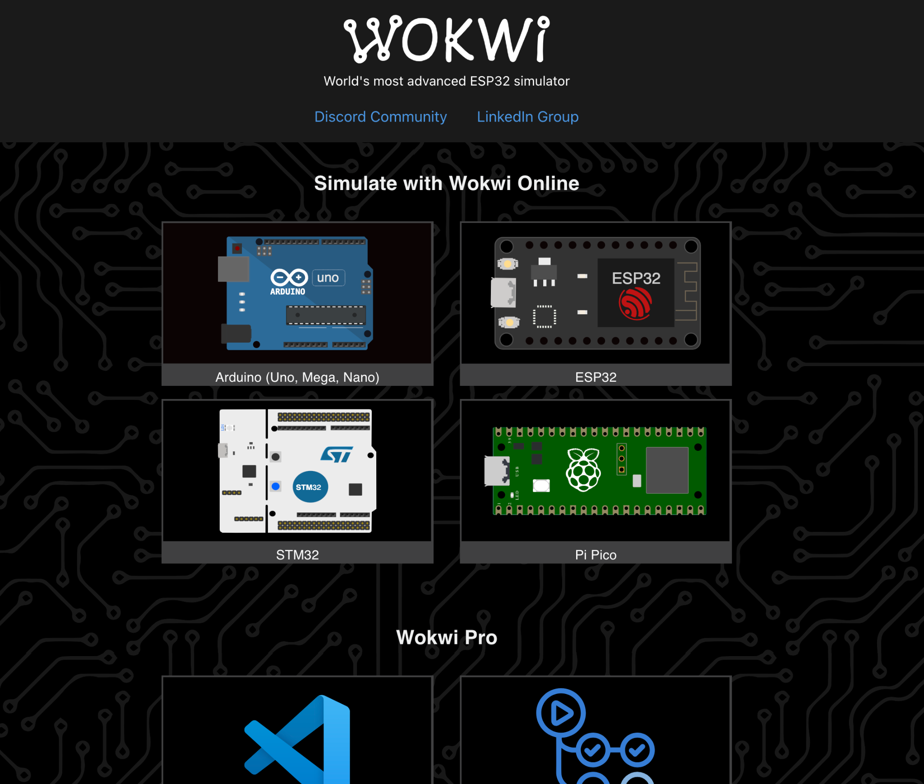

Buat akun menggunakan github

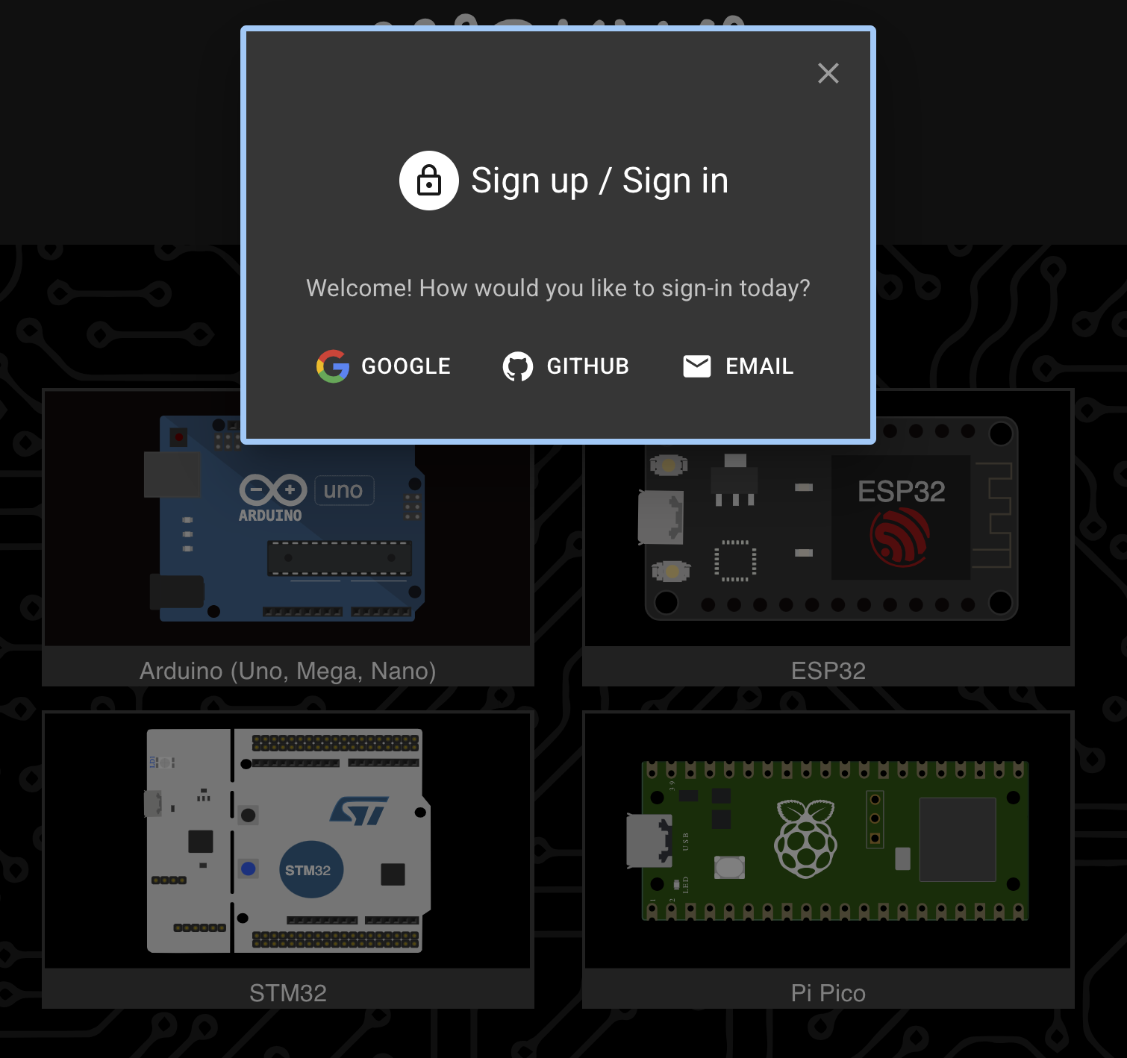

Pilih starter template

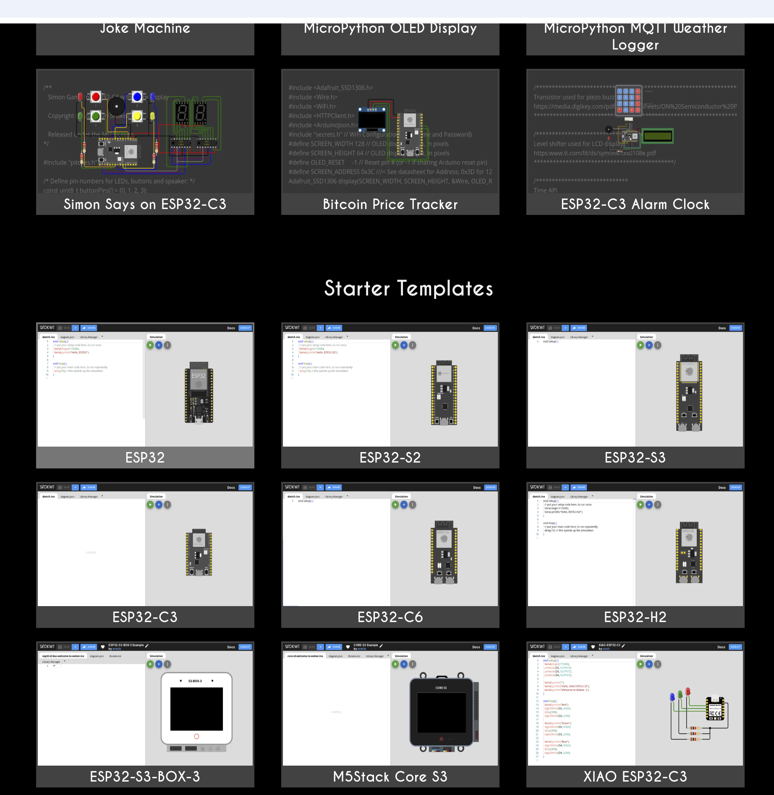

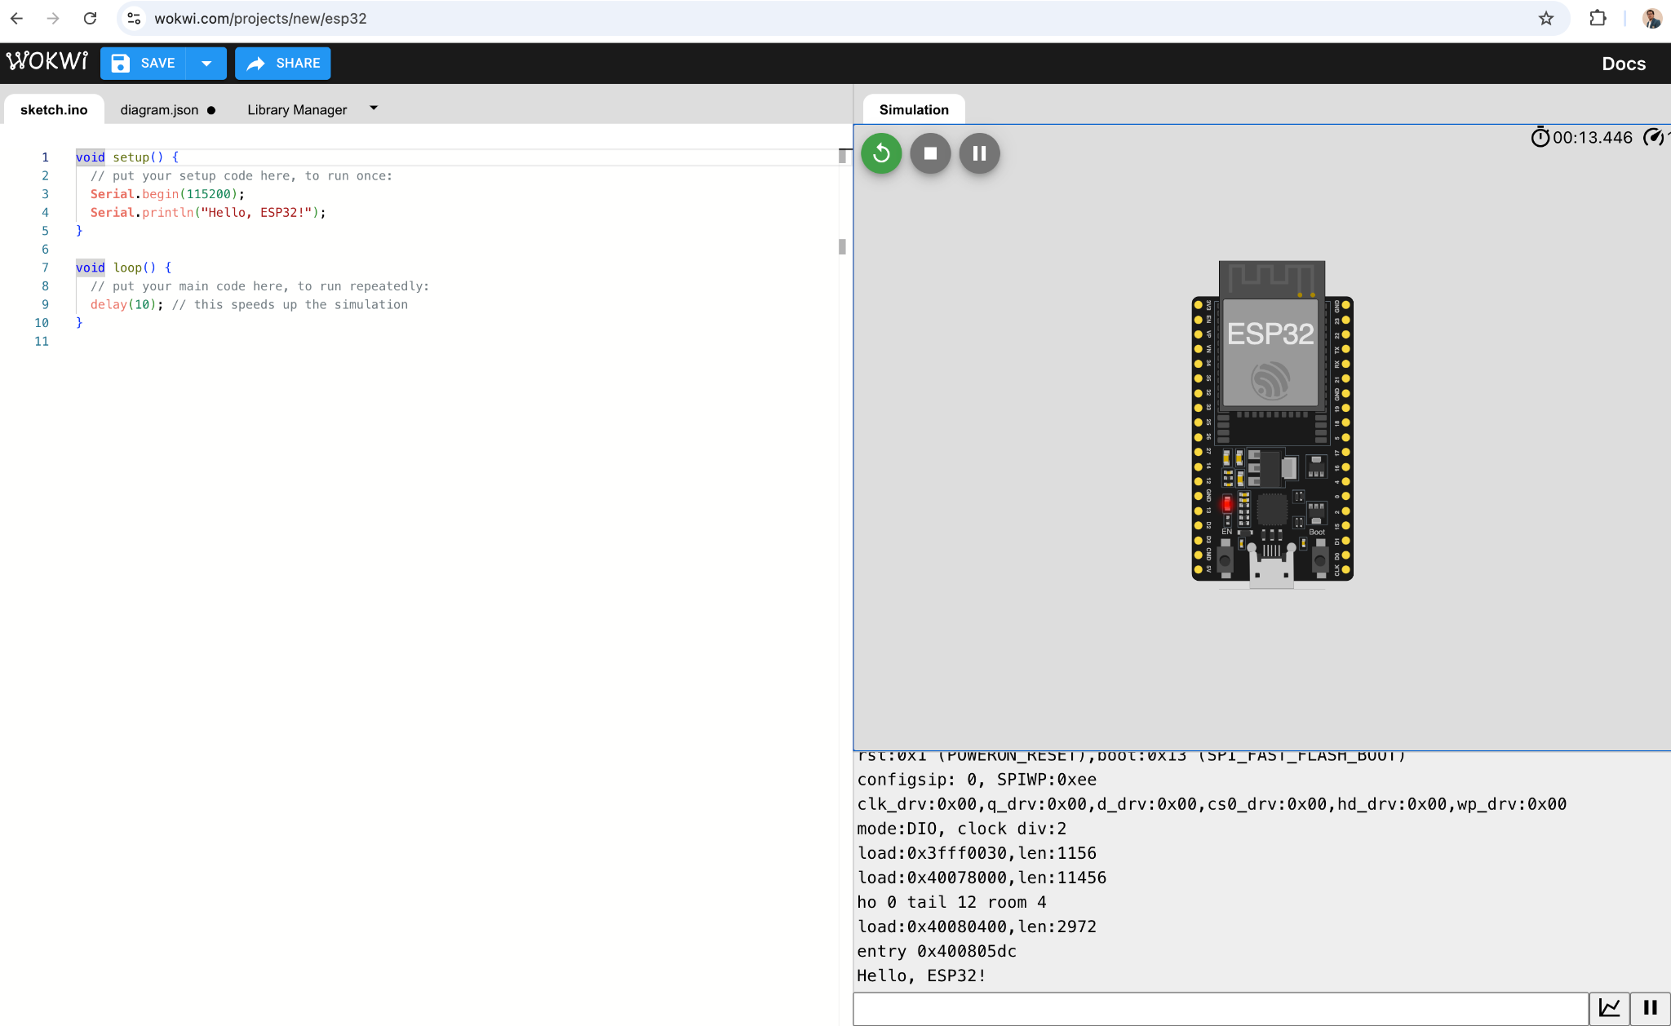

/* ESP32 WiFi Scanning example */

#include "WiFi.h"

void setup() {

**Serial**.begin(115200);

**Serial**.println("Initializing WiFi...");

WiFi.mode(WIFI_STA);

**Serial**.println("Setup done!");

}

void loop() {

**Serial**.println("Scanning...");

// WiFi.scanNetworks will return the number of networks found

int n = WiFi.scanNetworks();

**Serial**.println("Scan done!");

if (n == 0) {

**Serial**.println("No networks found.");

} else {

**Serial**.println();

**Serial**.print(n);

**Serial**.println(" networks found");

for (int i = 0; i < n; ++i) {

// Print SSID and RSSI for each network found

**Serial**.print(i + 1);

**Serial**.print(": ");

**Serial**.print(WiFi.SSID(i));

**Serial**.print(" (");

**Serial**.print(WiFi.RSSI(i));

**Serial**.print(")");

**Serial**.println((WiFi.encryptionType(i) == WIFI_AUTH_OPEN) ? " " : "*");

delay(10);

}

}

**Serial**.println("");

// Wait a bit before scanning again

delay(5000);

}

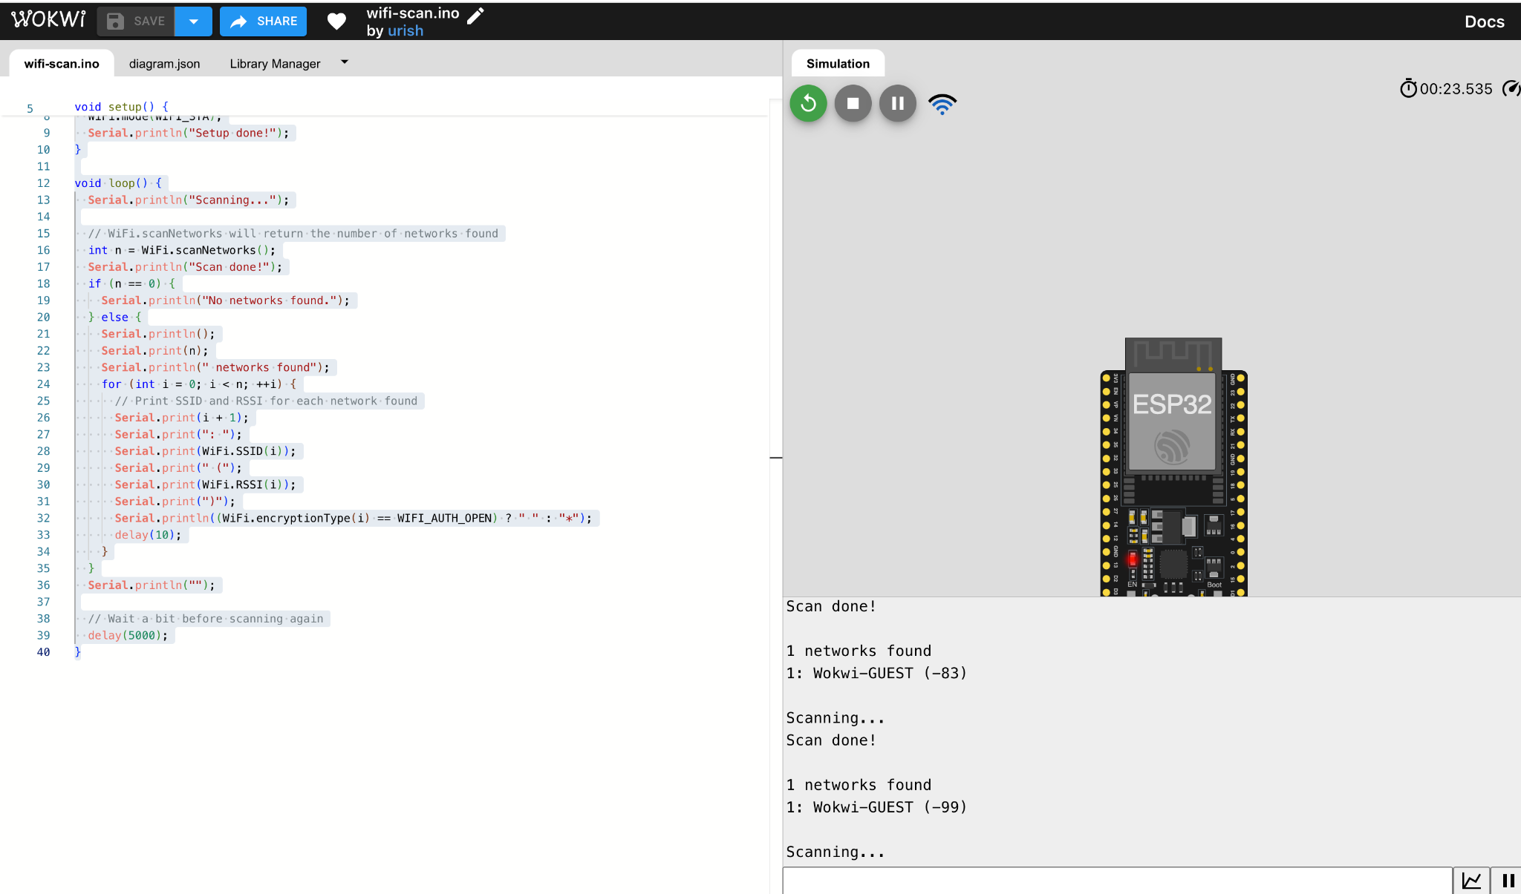

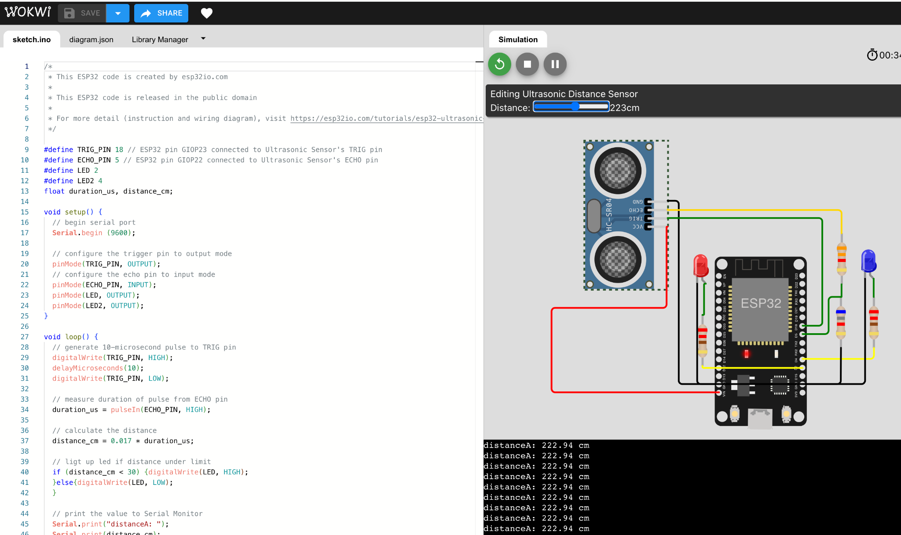

/*

* This ESP32 code is created by esp32io.com

*

* This ESP32 code is released in the public domain

*

* For more detail (instruction and wiring diagram), visit https://esp32io.com/tutorials/esp32-ultrasonic-sensor

*/

#define TRIG_PIN 18 // ESP32 pin GIOP23 connected to Ultrasonic Sensor's TRIG pin

#define ECHO_PIN 5 // ESP32 pin GIOP22 connected to Ultrasonic Sensor's ECHO pin

#define LED 2

#define LED2 4

float duration_us, distance_cm;

void setup() {

// begin serial port

**Serial**.begin (9600);

// configure the trigger pin to output mode

pinMode(TRIG_PIN, OUTPUT);

// configure the echo pin to input mode

pinMode(ECHO_PIN, INPUT);

pinMode(LED, OUTPUT);

pinMode(LED2, OUTPUT);

}

void loop() {

// generate 10-microsecond pulse to TRIG pin

digitalWrite(TRIG_PIN, HIGH);

delayMicroseconds(10);

digitalWrite(TRIG_PIN, LOW);

// measure duration of pulse from ECHO pin

duration_us = pulseIn(ECHO_PIN, HIGH);

// calculate the distance

distance_cm = 0.017 * duration_us;

// ligt up led if distance under limit

if (distance_cm < 30) {digitalWrite(LED, HIGH);

}else{digitalWrite(LED, LOW);

}

// print the value to Serial Monitor

**Serial**.print("distanceA: ");

**Serial**.print(distance_cm);

**Serial**.println(" cm ");

Blink(LED2);

delay(500);

}

void Blink(int x){

digitalWrite(x, HIGH);

delay(10);

digitalWrite(x, LOW);

}

**TEMPLATE LAPORAN PRAKTIKUM (LAPRAK) DIKUMPULKAN**

**TIAP MINGGU DI REPOSITORY GITHUB MASING-MASING**

harus diupload disetiap minggu, beri nama file :  *laprak_iot_minggu1_namalengkap.doc*

# LAPORAN PRAKTIKUM INTERNET OF THINGS (IoT)

# Fakultas Vokasi, Universitas Brawijaya

**Title (Judul Laporan Praktikum)**

> (Font: Times New Roman, Bold, 14pt, Centered)

Contoh: Praktik Pembuatan Akun Wokwi dan Github

**Author(s)** (Nama Mahasiswa)

> (Font: Times New Roman, 12pt, Centered, Italicized)

Contoh:

John Doe<sup>1</sup>, Jane Smith<sup>2</sup>

Fakultas Vokasi, Universitas Brawijaya

Email: email@example.com

**Abstract** (Abstrak)

(Font: Times New Roman, 10pt, Justified, Maksimal 250 Kata)

Tuliskan ringkasan eksperimen yang dilakukan, hasil utama, dan kesimpulan singkat.

Contoh:

> This experiment aims to analyze the implementation of the MQTT protocol in a smart home IoT system. The system consists of temperature sensors and actuators controlled via an ESP8266 microcontroller. The results show that MQTT-based communication is more efficient in terms of latency and power consumption compared to HTTP-based communication.

Keywords—Internet of Things, MQTT, Smart Home, ESP8266 (maksimal 5 kata kunci, font 10pt, italic)

**1. Introduction** (Pendahuluan)

> (Font: Times New Roman, 10pt, Justified)

**1.1 Latar belakang** praktikum IoT yang dilakukan

**1.2 Tujuan eksperimen**

**2. Methodology (Metodologi)**

**2.1 Tools & Materials (Alat dan Bahan)**

> Mikrokontroler (ESP8266, Arduino, Raspberry Pi, dll.), sensor (DHT11, PIR, dsb.), software (Arduino IDE, MQTT Broker, dsb.)

**2.2 Implementation Steps (Langkah Implementasi)**

> Langkah-langkah dalam menyusun sistem, pengkodean, dan pengujian

**3. Results and Discussion (Hasil dan Pembahasan)**

**3.1 Experimental Results (Hasil Eksperimen)**

> Data yang diperoleh (bisa dalam bentuk tabel, grafik, atau gambar/screenshoot)

**4. Appendix (Lampiran, jika diperlukan)**

> Kode program, diagram skematik, dokumentasi tambahan